TECNOLÓGICA FITEC

CONDICIONES DE CALIDAD DEL PROGRAMA

MEDIOS EDUCATIVOS

TÉCNICA PROFESIONAL EN PROCESOS CONTABLES

- MEDIOS EDUCATIVOS

8.1 BIBLIOTECA

La TECNOLÓGICA FITEC cuenta con la UNIDAD DE INFORMACIÓN BIBLIOGRÁFICA para guardar, ordenar, conservar, clasificar, gestionar y administrar los libros, e-books, bases de datos, revistas y otras publicaciones adquiridos por la Tecnológica FITEC, cumpliendo los requisitos legales para ello. Para el presente documento se utilizará la sigla UIB para referirse a la Unidad de Información Bibliográfica de la TECNOLÓGICA FITEC.

8.1.1 Descripción de la biblioteca y la hemeroteca.

La UIB es un sistema de información dinámico que obtiene, procesa y distribuye la información necesaria para alimentar los procesos de docencia, extensión e investigación. Su función principal consiste en mantener dicha colección y facilitar mediante los servicios del personal el uso de los documentos o de su acervo necesarios para satisfacer necesidades de información, educación, investigación y ocio.

La UIB ofrece, a todos los miembros de la comunidad académica, los siguientes servicios:

- Circulación de material bibliográfico: Préstamo de material bibliográfico en todas y cada una de las áreas del conocimiento y en cada una de sus colecciones.
- Soporte para referencia del material bibliográfico: Proporciona asesoría y ayuda en el uso del material bibliográfico y en el manejo de herramientas para la búsqueda y recuperación de información, como lo son los catálogos de materiales, las bases de datos, recursos en línea, etc.
- Catalogación y clasificación del material bibliográfico: Identifica y transcribe los elementos de un material documental, siguiendo un orden determinado, con el fin que tanto el personal de la biblioteca como los usuarios, los distingan con facilidad por medio de los catálogos.
- Administración de colecciones: gestiona, selecciona y obtiene el material (libros, videos, material de audio, revistas, periódicos, bases de datos, etc.) para satisfacer las necesidades de información de la comunidad universitaria.
- Publicación de alertas: Información sobre las últimas adquisiciones bibliográficas, actividades, entre otras.
- Servicios especiales: Convenios.
- Capacitaciones: Capacitaciones relacionadas con los servicios además de capacitaciones de alfabetización informacional.
- Sala de lectura general: Ubicada en las instalaciones de la Tecnológica FITEC de la Carrera 36 # 48 – 99 de Bucaramanga, Colombia.
- Sala de cómputo: Presta el servicio de búsqueda y recuperación de la información mediante herramientas de vanguardias tecnológicas tales como la conexión a internet, servicio de acceso a medios de almacenamiento masivo, y consulta a nuestras bases de datos, entre otras.

La UIB de la Tecnológica FITEC cuenta con:

- Colección general: Consta de alrededor de 1.500 volúmenes distribuidos en todas las áreas del conocimiento.
- Material de reserva: Material incunable, un ejemplar por título de mayor consulta y trabajos de grado consta con alrededor de 980 volúmenes.
- Material de referencia: Diccionarios, enciclopedias, códigos, manuales, consta con alrededor de 70 volúmenes.
- Hemeroteca: Material de publicación periódica compuesta por suscripciones periódicos y a revistas especializadas locales, departamentales y nacionales.
- Videoteca: Material de audio, material visual en formatos VHS, CD, CASETTES, ACETATOS, FILMINAS, ETC, consta con alrededor de 280 volúmenes.
- Bases de datos:

  - E-libro: Base de datos, colección interactiva en español de más de 15.000 libros y documentos electrónicos en línea en todas las áreas del conocimiento incluyendo humanidades, ciencias sociales, negocios y economía, vida y ciencia física, computación, ingeniería y tecnología, entre otras provenientes de las más importantes editoriales del mundo.
  - Informe académico: Base de datos que cubre necesidades de información para todas las disciplinas académicas. Desde economía, ciencia y tecnología, psicología, educación, hasta arqueología, historia, literatura y más. Contiene revistas académicas de toda Iberoamérica.
  - Revista VIRTUALPRO: Una potente herramienta educativa, industrial y profesional presente en más de 20 países Iberoamericanos. Actualmente llega a más de 15.000 suscriptores directos y está presente en diferentes Universidades de Colombia. Llegamos a un público muy bien definido, segmentado y cautivo: Estudiantes, profesionales, empresarios, docentes en la áreas relacionadas con procesos industriales en Colombia e Ibero-América, Revista VIRTUALPRO la primera revista virtual especializada en procesos industriales.
  - E-gale: Base de datos de enciclopedias y fuentes especializadas de referencia para investigaciones multidisciplinarias.
  - Convenio Lablaa: Convenio con la biblioteca Luis Ángel Arango, con acceso a sus bases de datos: Proquest, E-libro, Ebrary.
  - Revista APLICATEC: Revista de autoría institucional en el cual se exponen casos de investigación resultados de la producción intelectual producida en la institución.

La siguiente tabla detalla resume los servicios y colecciones con los que cuenta la UIB de la Tecnológica FITEC.
SERVICIOS |  | COLECCIONES
Circulación de material bibliográfico |  | Colección general
Soporte para referencia del material bibliográfico |  | Material de reserva
Catalogación y clasificación |  | Referencia
Administración de colecciones |  | Hemeroteca
Publicación de alertas |  | Videoteca
Servicios especiales |  | Bases de datos:
Capacitaciones |  | E- libro
Sala de lectura general |  | Revista VIRTUALPRO
Sala de cómputo |  | Informe académico
 |  | E-gale
 |  | Convenio Lablaa
 |  | Revista APLICATEC
Tabla 39. Detalle de Servicios y Colecciones de la UIB
En cuanto al material físico disponible en la UIB que abarque temas afines a los programas, está disponible en la sección generalidades, tecnología (ciencias aplicadas) principalmente, en las bases de datos en las mismas áreas mencionadas. De los textos expuestos se ejemplificarán algunos en el siguiente anexo. (Ver anexo 14. Relación material bibliográfica afines con TÉCNICA PROFESIONAL EN PROCESOS CONTABLES.)

Desarrollos

La Tecnológica FITEC, desarrolló el Micro sitio U.I.B el cual cuenta con los servicios de la biblioteca rompiendo barreras espacio - temporales, llegando así a cualquier lugar donde exista conexión a internet.
Figura 46. Micro sitio U.I.B
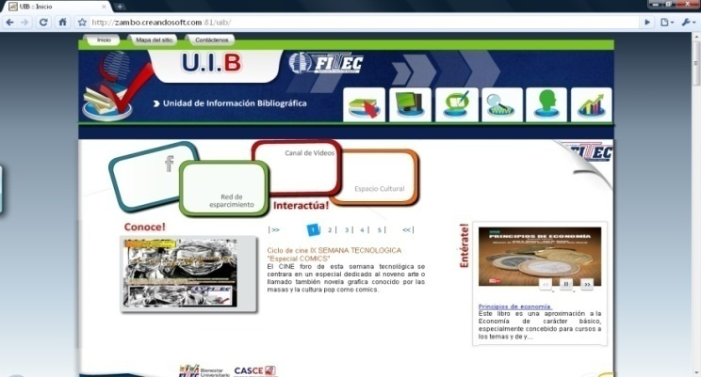
Fuente. http://FITECVIRTUAL.org:9797/uib/
Este micro sitio UIB ofrece los siguientes servicios:

- Catálogo en línea: El catálogo en línea de la UIB es una herramienta electrónica que permite la localización del material bibliográfico con que cuenta la biblioteca, permitiendo prestarlos, renovarlos y apartarlos desde cualquier parte, contando con una disponibilidad de 24 horas al día, los 7 días de la semana. Otro servicio que tiene es el repositorio digital de acceso abierto de la Tecnológica FITEC en el cual encontrará tesis y otros documentos producidos por la institución.
Figura 47 Catálogo en Línea - UIB. Fuente: Tecnológica FITEC, Junio 2010
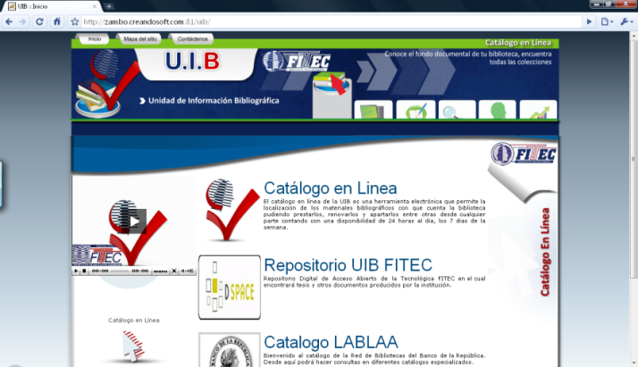
Fuente: Tecnológica FITEC

- Bases de datos: La Tecnológica FITEC ha realizado subscripción a bases de datos digitales, a partir de este servicio se relacionan cada una de ellas, tenemos Gale, informe académico, revista Virtual Pro, e-libro, Lablaa y la de Ceres. La Tecnológica FITEC ofrece en los CERES la siguiente colección de contenidos educativos digitales especializados adquiridos por el MEN. Para poder usar estos contenidos, es necesario ser estudiante, profesor, o coordinador de cualquier CERES.
Figura 48. Bases de Datos - UIB. Fuente: Tecnológica FITEC, Junio 2010

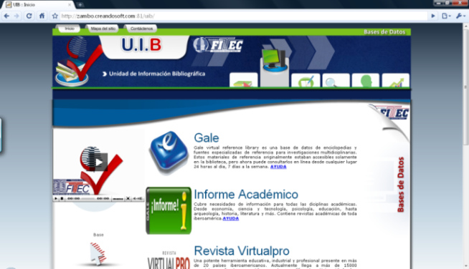
Fuente: Tecnológica FITEC

- Plan de Alfabetización: Aquí el usuario (estudiante, profesor o administrativo) puede ingresar a revisar los cursos que ofrece la U.I.B, el usuario puede inscribirse, cancelar inscripción, tomar el curso y luego solicitar el certificado de asistencia.
Figura 49. Plan de Alfabetización - UIB.
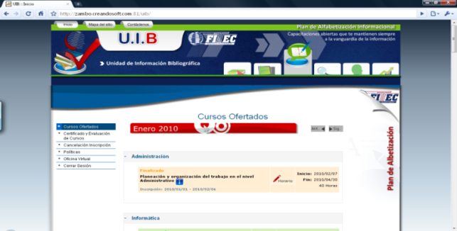
Fuente: Tecnológica FITEC

- Enlaces de interés: Es un compendio de información de la Web, filtrada y clasificada al alcance del usuario.
Figura 50. Enlaces de Interés - UIB.
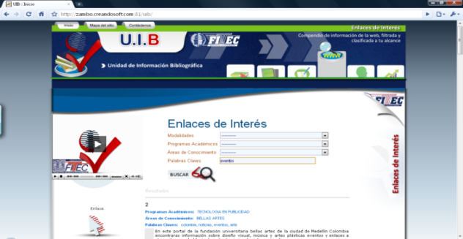
Fuente: Tecnológica FITEC

- Quiénes somos: En este servicio se muestra la misión, visión objetivos, funciones, organigrama, reglamento de la UIB
Figura 51. Quiénes somos - UIB. Fuente: Tecnológica FITEC, Junio 2010
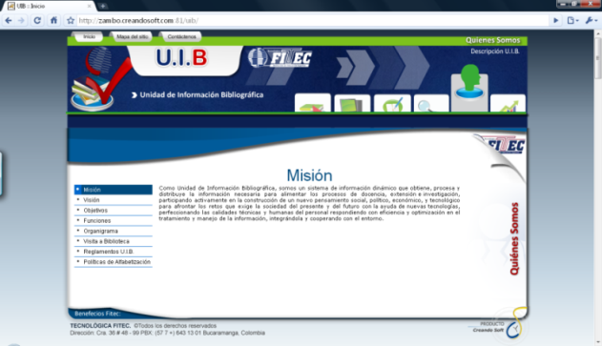

Manual de funciones.

La UIB. Tiene como funciones específicas:
- Agrupar, ordenar, ampliar, preservar, custodiar, registrar y difundir el patrimonio bibliográfico de la institución con el fin de satisfacer las necesidades de formación e información de sus usuarios.
- Planear, diseñar y generar espacios destinados a la capacitación de usuarios.
- Gestionar e implementar planes y programas que sirvan para la promoción de la lectura bajo las políticas establecidas, contribuyendo así al desarrollo intelectual de la comunidad estudiantil.
- Tramitar convenios e intercambio de material bibliográfico y ocuparse de difundir, enriquecer y fortalecer los ya establecidos.
- Realizar un seguimiento del acceso a la información por parte de sus usuarios para conocer el grado de aceptación de los servicios y poder así formular e implementar los mecanismos necesarios que propendan al enriquecimiento y actualización permanente de la UIB.
- Instituir y desarrollar alianzas con el sector local y departamental con el fin de fomentar el intercambio cultural y el placer por la lectura, mediante eventos, charlas, concursos, etc.
- Las demás que sean previstas y las que por acuerdo de las directivas institucionales sean encomendadas.
Las funciones de la dirección general de la UIB son:
- Aprobar las líneas de actuación general en política bibliotecaria.
- Recoger, analizar y resolver las propuestas, sugerencias y reclamaciones de los usuarios.
- Presentar las estadísticas semestrales de las diferentes áreas de la UIB.
- Proponer al Vicerrector Académico la distribución de las partidas presupuestarias con fines generales y asignaciones similares, así como rendir cuentas de su aplicación.
- Proponer a los órganos competentes las tarifas de los servicios que por sus características no pueden ser gratuitos.
- Estudiar los proyectos de nuevas instalaciones y equipamientos y los programas de mejora, reestructuración o supresión de los ya existentes.
- Cumplir y hacer cumplir el presente reglamento y cuantas normas deriven de los distintos órganos competentes.
- Ejercer la dirección técnica y administrativa del servicio de la UIB
- Representar a la UIB, en sus relaciones con las autoridades Universitarias y de otras instituciones.
- Informar y presentar las propuestas de modificación del presente reglamento.
- Proponer las variaciones necesarias de los encargados del servicio prestado en las diferentes áreas de la UIB
- Organizar cursos de formación y perfeccionamiento del personal adscrito al servicio de la UIB.
- Dirigir y coordinar los trabajos del personal a su cargo si los hubiese.
- Cualquier otra tarea que le encomiende la Vicerrectoría Académica en el ámbito de sus competencias.

Reglamento Interno

Este se encuentra detallado en el documento Institucional: “reglamento de la UIB de la Tecnológica FITEC” Este documento se encuentra publicado en el micro sitio de la UIB. (Ver anexo 15. REGLAMENTO_UIB_FITEC).
Figura 52. Reglamentos UIB.
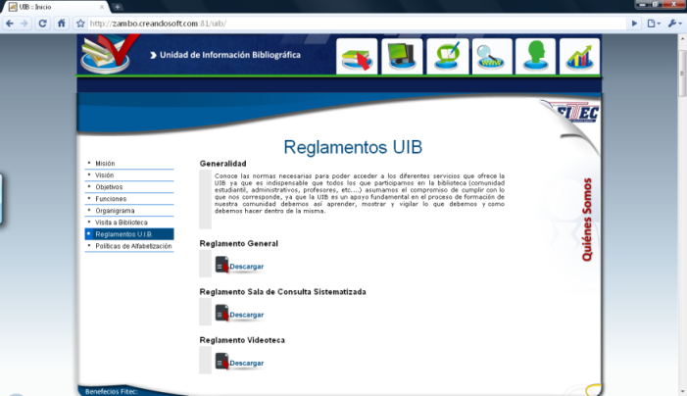
Fuente: Tecnológica FITEC

8.1.2 Estadística sobre la existencia de material bibliográfico

Figura 53.Material Bibliográfico.

Fuente UIB - Tecnológica FITEC

8.1.3 Recursos de información y telemáticos.

Algunos de los recursos telemáticos e informáticos con los que cuentan nuestros usuarios son:

TIPOS DE TECNOLOGÍA TELEMÁTICA | CARACTERÍSTICAS DEL APRENDIZAJE
Correo electrónico | La tecnológica FITEC ofrece el correo electrónico institucional a cada uno de los usuarios (estudiante, profesor y administrativo) de la comunidad educativa, este correo lleva el sufijo: @FITECVIRTUAL.edu.co, con este medio telemático se realiza retroalimentación, interacción uno a uno, aplicación y reflexión.
Discusiones de textos | La tecnológica FITEC en su aula virtual implementó los foros de discusión y las listas de correo electrónico para realizar interacción de los grupos entre sí y con otros grupos, retroalimentación, seguimiento del trabajo de los estudiantes por parte del profesor, reflexión, colaboración y aprendizaje por experiencias.
World Wide Web | La tecnológica FITEC implementó el Campus Virtual FITEC con los servicios de Portal, Aulas Virtuales, Correo Institucional, HAGA (Herramienta de Gestión Académica y Administrativa), Biblioteca (U.I.B) y CASCE (Centro de Atención y Servicio a la Comunidad Educativa), utilizando el entorno gráfico de la Web, favoreciendo el estilo de aprendizaje visual.
Sitios más populares en la Web | Para ampliar el rango de acción de la UIB y tratar temas más amplios y de carácter social se crearon cuentas en sitios masivos como YouTube, Facebook, blog, entre otros.
Tabla 40. Recursos telemáticos.

8.1.4 Procesos de capacitación a usuarios del programa.

Desarrollo del plan de alfabetización informacional que consta de una serie de talleres encaminados a generar una cultura de acceso y uso de las nociones básicas en TIC. Ver Anexo 16 Plan_Alfabetizacion_Informacional_Biblioteca).

8.1.5 Plan de inversión de compra de material bibliográfico.

En la Tecnológica FITEC la responsabilidad de selección del material bibliográfico recae en los directores de programas académicos, teniendo en cuenta los programas académicos, los profesores y las líneas de investigación. El plan de compra de material bibliográfico se efectúa semestralmente y se inicia con la solicitud de Vicerrectoría académica a los directores de programa para que indiquen cuál es el material bibliográfico a adquirir.

La dirección de Biblioteca invita a las editoriales que están ofreciendo bases digitales y/o e-books a que presenten su lista a los profesores y directores de programa académico, con esta información los directores de programa académico realizan una revisión del material bibliográfico y entregan su relación a la Vicerrectoría Académica.

Los criterios para la selección del material bibliográfico son: contenido temático, se valora si forma parte de los planes de estudio y de las líneas de investigación, uso del material bibliográfico, se valora si la petición de préstamo será realizada por profesores o por estudiantes y si está relacionada en la bibliografía recomendada por los profesores. Calidad del material bibliográfico, se valora la reputación de los autores para el tema concreto. Fecha de publicación: se seleccionará la edición más actualizada. Formato de publicación, se valora el interés del recurso, su facilidad de uso y su disponibilidad.

La lista del material bibliográfico pasa a manos de la Vicerrectoría Administrativa para realizar la cotización general que será puesta en conocimiento de Vicerrectoría Académica para su aprobación y realización de la compra.

8.2 DOTACIÓN DE EQUIPOS DE CÓMPUTO Y SOFTWARE

8.2.1 Descripción de equipos de cómputo y software

Se dividen en salas de cómputo; servicios para estudiantes y profesores virtuales y software.

8.2.1.1 Salas de cómputo

UBIC. | Nro. EQUIPOS | CONFIGURACIÓN HARDWARE | CONFIGURACIÓN SOFTWARE | DISPONIBILIDAD DE SERVICIOS DE INTERNET
LAB 111 | 22 | Procesador Intel Celeron Dual Core 2.5 GHz  Memoria: 2 GB  Red, sonido, y video integrados a la tarjeta madre  Discos duros de 500 Gigas  Monitores LCD 19"  2 switches de 16 puertos | Sistema Operativo: Windows XP  Suite de Oficina: Microsoft Office 2007  Otras aplicaciones: Java2 JDK, PHP, MYSQL, apache, DBDesigner4, Dreamweaver, SIIGO, Dev C++, Jgrasp, Netbeans IDE, Cisco Packet Tracer, 7z, Adobe reader, Visual Basic Express, Cmap Tools, DB Designer. | Disponibilidad de acceso permanente  24 horas, 7 días a la semana
LAB 112 | 18 | Procesador Intel Celeron Dual Core 2.5 GHz  Memoria: 2 GB  Red, sonido, y video integrados a la tarjeta madre  Discos duros de 500 Gigas  Monitores LCD 19"  1 Switch de 16 puertos | Sistema Operativo: Windows XP  Suite de Oficina: Microsoft Office 2007  Otras aplicaciones: Java2 JDK, PHP, MYSQL, apache, DBDesigner4, Dreamweaver, SIIGO, Dev C++, Jgrasp, Netbeans IDE, Cisco Packet Tracer, 7z, Adobe reader, Visual Basic Express, Cmap Tools, DB Designer. | Disponibilidad de acceso permanente  24 horas, 7 días a la semana
LAB 113 | 21 | Procesador Intel Pentium Dual Core 2.6 GHz  Memoria: 4 GB  Red, sonido, y video integrados a la tarjeta madre  Discos duros de 500 Gigas  Monitores LCD 19"  1 Switch de 24 puertos | Sistema Operativo: Windows 7  Suite de Oficina: Microsoft Office 2010  Otras aplicaciones: Java2 JDK, PHP, MYSQL, apache, DBDesigner4, Dreamweaver, PHP editor, NVU, Visual Basic Express 2008, Netbeans, 7z, Jgrasp, Adobe reader, Cmap Tools. | Disponibilidad de acceso permanente  24 horas, 7 días a la semana
TUTORES | 11 | Procesadores Intel Core2 Duo 2.2.  Memoria: 2 GB  Red, sonido, video y módem integrados a la tarjeta madre  Discos duros de 250 Gigas  Monitores a color 17” LCD.  Unidad DVDRW | Sistema Operativo: Windows Vista  Suite de Oficina: MS Office 2007 Standard. AVG Antivirus, Norton Internet Sercurity 2012, 7z, Adobe reader. | Disponibilidad de acceso permanente  Personal Autorizado
LAB 122 | 24 | Procesador Intel Celeron Dual Core 2.5 GHz  Memoria: 2 GB  Red, sonido, y video integrados a la tarjeta madre  Discos duros de 500 Gigas  Monitores LCD 19"  2 switches de 16 puertos | Sistema Operativo: Windows XP  Suite de Oficina: Microsoft Office 2007  Otras aplicaciones: Java2 JDK, PHP, MYSQL, apache, DBDesigner4, Dreamweaver, SIIGO, Dev C++, Jgrasp, Netbeans IDE, Cisco Packet Tracer, 7z, Adobe reader, Visual Basic Express 2008, Cmap Tools, DB Designer. | Disponibilidad de acceso permanente  24 horas, 7 días a la semana
LAB 123 | 21 | Procesador Intel Core2 Duo 2.2 y Dual Core 1.8 (2)  Memoria: 2 GB  Red, sonido, video a la tarjeta madre  Discos duros entre 160 y 500 GB Monitores LCD 19”  2 switches de 16 puertos. | Sistema Operativo: Windows Vista  Suite de Oficina: Microsoft Office 2007  Otras aplicaciones: -- Java2 JDK, Corel Draw, Adobe Photoshop, Adobe Suite, PHP, MySQL, Apache, Netbeans, NVU, Visual Basic Express , Jgrasp, 7z. | Disponibilidad de acceso permanente  24 horas, 7 días a la semana
Sala de Producción | 12 | Procesador Intel  Memoria: 2 GB  Red, sonido, video a la tarjeta madre  Discos duros de 250 Gigas (11), 500 Gigas (1)  Monitores LCD  1 switch de 16 puertos | Sistema Operativo: Windows XP,7 y Mac OS X  Suite de Oficina: Microsoft Office 2007, MS Office 2008 para Mac  Otras aplicaciones: Corel Draw , Adobe Suite para Mac y Windows. Norton Internet Security 2012 y ClamAV Antivirus (Mac). | Disponibilidad de acceso permanente  Personal Autorizado
Biblioteca | 5 | Características de las máquinas: variadas, Pentium4, AMD Sempron, Athlon.  Ram: 512 MB. DD.40 y 80 Gigas. | Sistema Operativo: Windows XP  Suite de Oficina: MS Office 2007.  Otras aplicaciones: 7z, Adobe reader. | Disponibilidad de acceso en horario de servicio de biblioteca
Estudio TV | 1 | Intel Core2 Quad, Monitor Samsung 22”, Memoria 2 GB, DD 500 GB, 1 Switch de 8 puertos. | Sistema Operativo: Windows XP  Suite de Oficina: Microsoft Office 2007. | Personal autorizado
Admon. | 19 | Procesadores AMD e Intel entre 1 y 3 GB de RAM, Disco Duro entre 40 y 250 GB. | Sistema Operativo: Windows XP  Suite de Oficina: Microsoft Office 2007, 7z, Adobe reader. | Disponibilidad de acceso permanente. Personal autorizado.
Tabla 41. Salas de Computo.

La Tecnológica FITEC administra dos CERES – Centros Regionales de Educación Superior, se relaciona los computadores que allí se encuentran.

CERES | Nro. Equipos | Procesador | RAM | Unidad DVD | Disco duro | Descripción
SAN VICENTE | 25 | P. C2 duo 2.53 Ghz | 2 Gb | Sí | 250GB | Windows Vista y MS Office 2007
SAN VICENTE | 1 | Pentium Dual Core 1.8 | 1 GB | Sí | 160GB | Servidor HP ML 110 G5, con Linux
SAN VICENTE | 25 | Pentium Dual Core 2.9 GHz | 4 GB | Sí | 1 TB | Windows 7 , Office 2010
SAN VICENTE | 1 | Xeon 3.1 GHz | 4 GB | Sí | 500 GB | Windows 7 , Office 2010
SURATÁ | 2 | P.C2 duo 1.8GHz | 1 GB | SÍ | 160GB | Windows XP y MS Office 2007
SURATÁ | 22 | P.C2 duo 2.2GHz | 1 GB | Sí | 160GB | Windows XP y MS Office 2007
SURATÁ | 15 | AMD Athlon X3 2.93 GHz | 2 GB | Sí | 500 GB | Windows 7 y Office 2010
SURATÁ | 1 | Intel Xeon 3000 | 2 GB | Sí | 146GB | Servidor Dell Power Edge, con Windows Server 2003
PLAYÓN | 24 | P. Dual Core 2.6 GHz | 4 GB | Sí | 500 GB | Windows 7 y Office 2010
PLAYÓN | 1 | Intel Xeon | 2 GB | Sí | 500 GB | Windows 7 y Office 2010
PTO. WILCHES | 24 | Pentium4, Pentium Core2Duo | 1 ~  2 GB | Sí | 80 ~  250 GB | Windows XP, Office 2007
PTE. SOGAMOSO | 15 | Intel Core2Duo | 1 GB | Sí | 250 GB | Windows XP, Office 2007
Tabla 42. Relación equipos CERES. Fuente: Tecnológica FITEC, Junio 2012

8.2.1.2 .Servicios para estudiantes y profesores virtuales

A través del Campus Virtual, la Tecnológica FITEC, ofrece los servicios virtuales a estudiantes, profesores, egresados, aspirantes y administrativos.

SERVICIOS | DESCRIPCIÓN
Portal de servicios Tecnológica FITEC  http://www.FITEC.edu.co | El servicio está encargado de ofrecer información y conectar los otros servicios del Campus Virtual FITEC, se utiliza para fidelizar a la comunidad educativa.
Aulas virtuales  http://www.FITEC.edu.co | Este servicio permite el espacio de encuentro en el cual los estudiantes y profesores comparten información con respecto a un módulo, cuenta con herramientas como foro, calendario, correos, evaluación de avances, la consulta de temas y permite la presentación de sus proyectos.
Bienestar universitario  http://www.FITEC.edu.co | Es un servicio que se encarga del control al acceso de los programas y actividades realizadas por bienestar. Cuenta con las secciones:  ¿Qué hay para hacer?, ofrece eventos y notas informativas por cada uno de los programas de bienestar, redes sociales, es un espacio de interacción extracurricular para los integrantes de la comunidad educativa, consejería, facilita la comunicación de la comunidad educativa con los psicólogos de la Tecnológica FITEC y ¿Quiénes somos? Permite acceder a la misión, visión y políticas del área de bienestar universitario.
Unidad de información bibliográfica virtual  http://www.FITEC.edu.co | Mediador pedagógico que contiene textos, e-books, sitios Web, entre otros medios y recursos para la consulta, profundización de estudiantes y docentes. FITEC tiene las siguientes bases de datos e-libro, e-books de GALE, e-books en Paraninfo, bases de datos convenio con la biblioteca Luis Ángel Arango.
Correo institucional  http://www.FITEC.edu.co | Este servicio permite la administración de los correos electrónicos institucionales permitiendo el posicionamiento de la imagen corporativa, es accesible para toda la comunidad educativa.
Herramienta de Gestión Académica y Administrativa – HAGA.  http://www.FITEC.edu.co | Este servicio es una herramienta que apoya los procesos académicos de la Institución desde el mismo instante que el aspirante expresa sus deseos de ingresar a la institución de educación, su inscripción y aceptación de estudiante, su matrícula de estudiante y sus acciones dentro de la Institución hasta la obtención de su grado.
Centro de ayudas  http://www.FITEC.edu.co | El centro de ayudas de la Tecnológica FITEC es un mediador pedagógico y didáctico de consulta permanente para el estudiante y docente. En él se encuentran instructivos; objetos virtuales de aprendizaje, OVA; lecturas complementarias; software educativo; herramientas esquemáticas de aprendizaje; técnicas de estudio; entre otros materiales de interés.  Este dispositivo pedagógico se actualiza permanentemente con nuevos mediadores (lecturas, OVAS, software, etc.) enviados o recomendados por los docentes y estudiantes de los diversos programas de la Tecnológica FITEC.
Banco de conocimiento  http://www.FITEC.edu.co | Recurso pedagógico para el facilitador virtual que dispone de elementos novedosos para un ejercicio de docencia virtual.
Espacio virtual para capacitación docente  http://www.FITEC.edu.co | Es un curso virtual destinado expresamente para la inducción / capacitación de facilitadores virtuales de la Tecnológica FITEC.
Soporte institucional  http://www.FITEC.edu.co | Servicio de soporte para la comunidad universitaria en general, corresponde al CASCE – Centro de atención y servicio de la comunidad educativa, con un soporte en línea para el estudiante en el horario de lunes a viernes de 8:00 a.m. – 12:00 y 2:00 p.m. – 6:00 p.m. y un soporte vía telefónica y el correo electrónico casce@FITEC.edu.co. Este servicio con la herramienta de seguimiento de solicitudes.
Tabla 43.Relación de Servicios del Campus virtual

8.2.2 Estadísticas sobre la existencia de equipos de cómputo y software

Figura 54. Estadísticas equipos de cómputo.
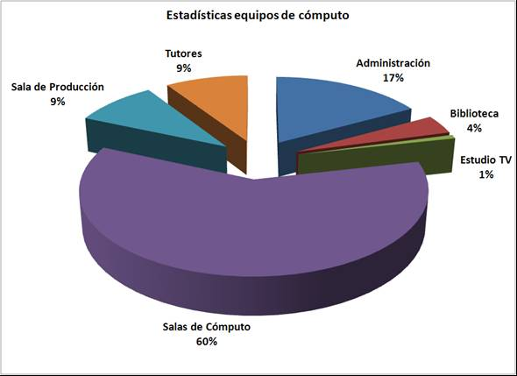

8.2.3 Procesos de capacitación a usuarios del programa

El proceso de capacitación a los profesores sobre el Campus Virtual FITEC, se realiza a través del módulo introductorio para profesores, se anexa la relación de profesores capacitados.

CAPACITACIÓN DE DOCENTES
PERIODO DE CAPACITACIÓN | NÚMERO DE DOCENTES CONTRATADOS | NÚMERO DE DOCENTES CAPACITADOS | PORCENTAJE | DOCENTES NO CONTRATADOS CAPACITADOS
2011-I | 115 | 35 | 30,4%
2011-II | 110 | 50 | 45,5%
2012-I | 110 | 97 | 88,2% | 69
Tabla 44. Indicador de capacitación 2.011 – 2.012
Figura 51.Trazabilidad Plan de Capacitación

8.2.4 Plan de inversión de compra de equipos de cómputo.

Este plan se encuentra gestionado por la Dimensión Tecnológica, en su plan de Acción para atender los requerimientos de TIC de la Tecnológica FITEC:

Para mayor detalle, ver Anexo No 13 Plan de Acción Dimensión Tecnológica TIC 2010.

8.3 DOTACIÓN DE EQUIPOS DE LABORATORIO

El programa TÉCNICA PROFESIONAL EN PROCESOS CONTABLES está adscrito a la Facultad de Ciencias Económicas y Administrativas.

8.4 AUDIOVISUALES

8.4.1 Descripción de los equipos de audiovisuales

Tipo de Equipo | Marca EQUIPO – Modelo | ESPECIFICACIONES | CANTIDAD
Proyector digital - Video beam | BENQ - MP612/MP612c | Resolución: 800 x 600 SVGA. Sistema Display: 1-CHIP DMD. Foco del lente/ Número: F=2.4 to 2.48. Lámpara: 200 W. Suministro de poder: AC100-240 V 3.1ª. Consumo de energía : 285 W (Max). Dimensiones: 239 mm (W) x 106.3 mm (H). Peso: 5.51 lbs (2,5 Kg) | 1
Proyector digital - Video beam | BENQ - MP511+ | Resolución: 800 x 600 SVGA. Sistema Display: 1- CHIP DMD. Foco del lente/ Número: F= 2.57 (Fijo). Lámpara: 180 W (Max). Suministro de poder: AC100-240 V 2.9ª. Consumo de energía : 260 W (Max). Dimensiones: 277 mm (W) x 95 mm (H) x 208 mm (D). Peso : 5.8 lbs (2.6Kg) | 3
Proyector digital - Video beam | Panasonic - PT-LM2U | Suministro de poder: 110 - 240 V. 2.2 - 1.0A. Dimensiones: 250 mm (W) x 60 mm (H) x 205 mm (D) | 1
Televisor | SHARP - 19PR100S | 21" TV a color | 2
Televisor | SAMSUNG - 24578RS | 21" TV a color SERIE No VD 145876 | 1
Televisor | SONY - KV-2140RWP | 21" TV a color SERIE No 7001667 | 3
Grabadora | SANKEY - RVCD-64 | VCD / CD / MP3 Cassette AM/FM Radio | 1
Grabadora | LG - CD-3230ª | Digital audio CD Cassette AM/FM Radio | 1
VHS | Sony - SLV-L47PA | Trilogic 4 cabezas Búsqueda fácil Cámara lenta Dual VHF/UHF - SERIE No 388366 | 1
VHS | Panasonic -: PV-4501 | Hi-tech 4 cabezas VHF/UHF SERIE No D5SA18992 | 2
VHS | Handycam SONY | DVD-R/RW Recording Carl Zeiss Lens Hi-speed USB 2.0 120X Digital Zoom  Modelo No : DCR-DVD101 trípode | 1
DVD | JWIN - JD-VD141 | Playable Media : DVD/SVCD/VCD/MP3 CD/AUDIO CD/JPEG CD/KODAK  Picture CD Compatible con NTSC/PAL System Progressive and interlaced  Scan video outputs cable of dolby digital decoding control remote. SERIE No : 070801778 | 2
Pantalla Plegable | Modelo No MS100 | Bordes negros marca LOCH Modelo No MS100 Pulgadas diagonal 100  Diagonal cms 254 Medidas LxA Cms 203 x 153 Trípode | 3
Proyector de filminas | ALTO -: 507041A | Modelo ALTO Tensión 110 - 120V 60Hz  400W Lámpara EYB 82V 360W  Serial N° 040800649 | 4
Sistema de Posicionamiento Global GPS | Garmin colorado 400t |  | 4
Tableros interactivos | Onfinity CM2 MAX | Portable, interactivo sobre cualquier superficie | 3
Tabla 45. Equipos Audiovisuales.

8.4.2 Estadísticas sobre la existencia de equipos de audiovisuales

Figura 52. Estadística Equipos Audiovisuales.

Fuente: Tecnológica FITEC.

8.4.3 Estadísticas sobre uso de audiovisuales

Figura 53. Estadística Uso Equipos Audiovisuales.

Fuente: Tecnológica FITEC

8.4.4 Procesos de capacitación a usuarios del programa

La Tecnológica FITEC promueve el uso de equipos audiovisuales en los profesores, ya que estos al ser incorporados en la clase permiten ampliar la comunicación de los profesores con sus estudiantes, los profesores deben dominar los diferentes medios de apoyo didáctico y la Biblioteca – UIB - se convierte en el sitio donde se encuentra el soporte eficaz y oportuno a esas necesidades por parte del profesor e igualmente apoya a los estudiantes en el uso de los mismos.
Para la solicitud de talleres en la utilización y manejo de equipos, materiales y elementos de ayuda audiovisual, la solicitud la debe realizar el usuario con mínimo cinco (5) hábiles de anticipación, pasados veinte (20) minutos de la hora programada sin la presencia del usuario solicitante (profesor, estudiante, administrativo), se cancela la solicitud y esta debe volverse a realizar.

8.4.5 Plan de inversión de compra de equipos de audiovisuales

La Tecnológica FITEC a través de la Dimensión Tecnológica, en su plan de Acción para atender los requerimientos de TIC de la Tecnológica FITEC:

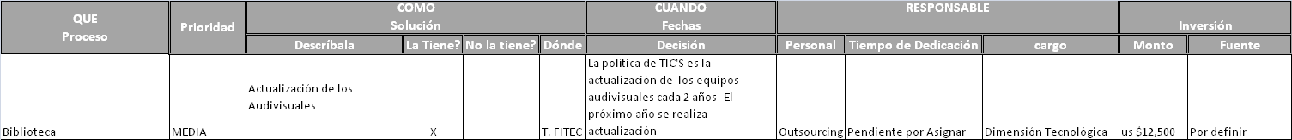
Para mayor detalle, ver Anexo 13 Plan de acción Dimensión Tecnológica TIC 2010.

8.5 MEDIO EDUCATIVOS PARA EDUCACIÓN A DISTANCIA

8.5.1 ESTRATEGIAS DE ACCESO A UIB, AL CAMPUS VIRTUAL Y LA PLATAFORMA EDUCATIVA.

8.5.1.1. Campus Virtual – Micrositio UIB

La Tecnológica FITEC, presenta el Campus Virtual FITEC www.FITEC.edu.co, en este sitio, se tiene el micro sitio UIB y como plataforma educativa se utiliza el LMS (Sistema de Gestión de Aprendizaje), el cual tenemos MOODLE que es la base para el servicio de aulas virtuales.

La plataforma educativa ofrece una interfaz para una navegación sencilla, ligera, y compatible asegurando así el fácil acceso a la información. La Navegación a través de los módulos se realiza en una estructura híbrida entre la estructura jerárquica y la estructura lineal a partir de un punto central el cuál es la malla curricular de cada programa académico que le permite al estudiante ir a cada uno de los módulos virtuales.

Para ingresar al Campus Virtual FITEC, se necesita de un computador y de una conexión a internet, para ello la Tecnológica FITEC ha realizado convenios con los CERES para utilizar sus laboratorios.

8.5.1.2 Ingreso al aula virtual:

Para ingresar al Aula Virtual el estudiante ingresa al Campus Virtual FITEC a través de www.FITEC.edu.co en donde encuentra, en la parte superior derecha la opción de ingresar con su usuario y contraseña. Una vez ingresa exitosamente se habilitará la opción FITECVIRTUAL, la cual al hacer clic sobre ella llevará al estudiante a su página de inicio del Aula Virtual en donde podrá observar la malla curricular que contiene cada uno de los módulos que componen su plan curricular.

Figura 54. Ingreso Campus Virtual. Fuente: Tecnológica FITEC.
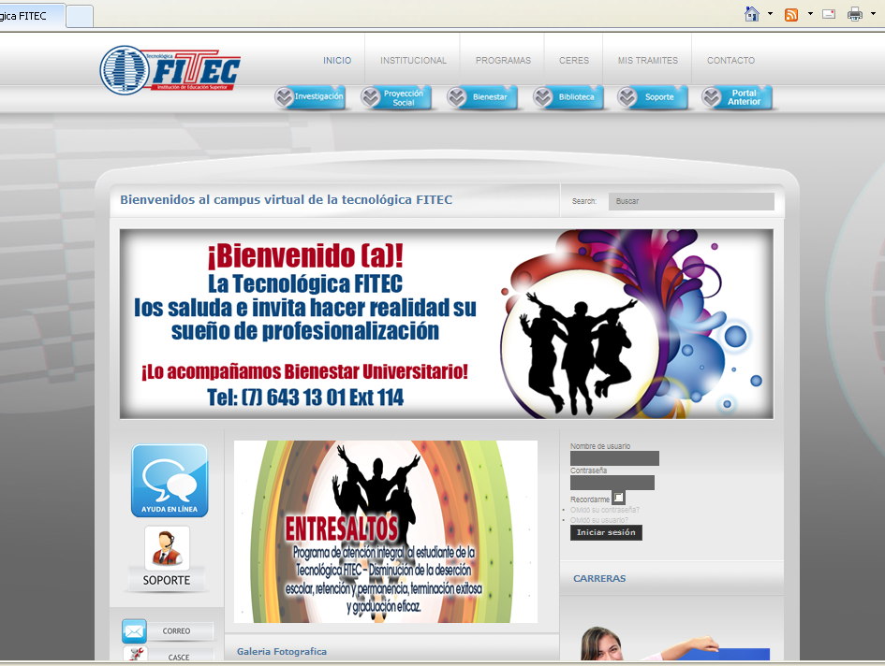

Figura 55. Ingreso a Malla.

Allí el estudiante podrá acceder a cada uno de los módulos que tiene matriculados, simplemente dando clic sobre el nombre del modulo. Al ingresar al módulo el estudiante podrá observar el contenido del módulo distribuido por unidades identificadas por su nombre, así como cada una de las actividades a desarrollar. Para acceder al contenido de cada unidad de aprendizaje basta con que el estudiante haga clic en el nombre de la unidad.

En la parte izquierda se encuentran varias opciones distribuidas por bloques, las cuales permiten que el estudiante navegue cada una de ellas sin importar en que parte del módulo se encuentre.

Figura 56. Ingreso a módulo.

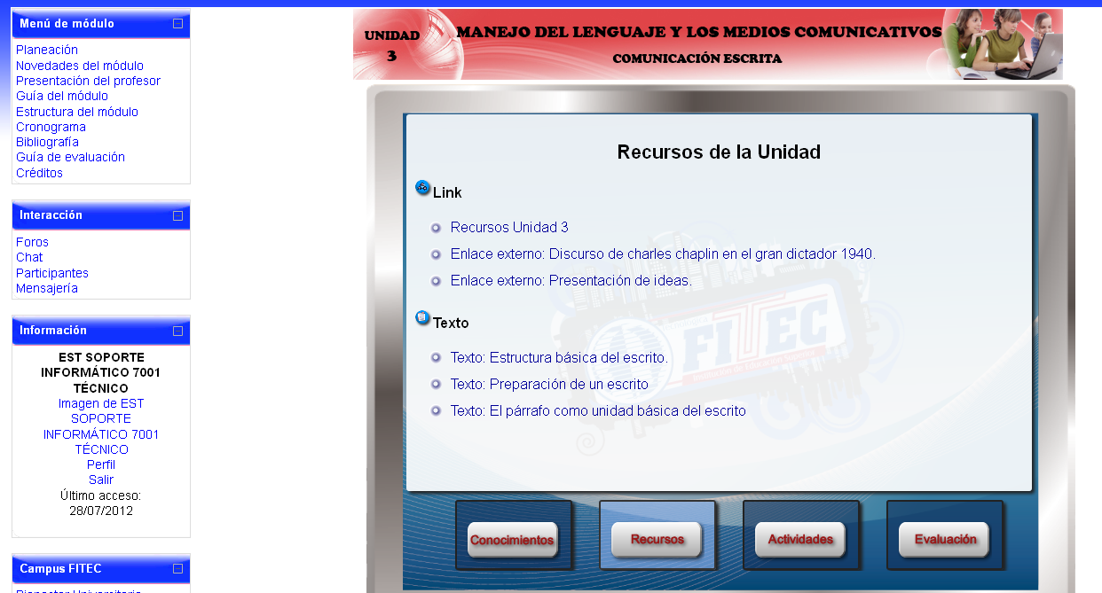

Los bloques disponibles en la interface de aulas virtuales son los siguientes.

Menú de módulo:
En este bloque se encuentran las funcionalidades de:
- Presentación: Esta opción permite al estudiante conocer información del docente que le acompañará en el módulo.
- Guía de módulo: En esta opción se encuentra una presentación general del módulo, aquí el estudiante puede observar el elemento de competencia a desarrollar en el módulo.
- Estructura de navegación: Al seleccionar esta opción se pueden ver las unidades de aprendizaje programadas en el módulo. Estas unidades están ordenadas en forma secuencial e indican número de semanas programadas para cada unidad.
- Cronograma: Allí el estudiante podrá observar los plazos para entrega de las actividades propuestas en el módulo.

Interacción:

En este bloque se encuentra la forma en que interactúan los estudiantes con sus compañeros y con el profesor utilizando los siguientes servicios:
- Foros: En esta opción se encuentran los foros del módulo, espacios que sirven para el intercambio de ideas y trabajo colaborativo.
- Chat: Esta opción permite ver los chat que se encuentra programados en el módulo.
- Participantes: Permite visualizar cada uno de los alumnos inscritos en el módulo. Es esta opción se puede observar la información básica o perfil que los usuarios han compartido a la Comunidad Educativa.
- Mensajería: Esta opción permite enviar mensajes privados a cualquiera de los participantes del módulo, en caso que el destinatario esté conectado se puede iniciar una conversación en tiempo real.

Campus FITEC
Este bloque está organizado para que desde la plataforma de aulas virtuales se pueda acceder a los servicios de biblioteca y bienestar universitario, sin tener que pasar por el portal. Es un estándar del Campus Virtual FITEC, permitir el acceso a los servicios desde el servicio donde el usuario se encuentre actualmente.

Ayuda FITEC
Este bloque facilita la revisión de los requisitos de software del computador del usuario, se ofrece el servicio de Diagnóstico, si el usuario continúa con inquietudes, el Centro de Ayuda y Soporte para la Comunidad Educativa – CASCE le dará el soporte necesario.

- Diagnóstico: En esta opción se realizará un análisis que permite determinar si el equipo cuenta con los requisitos de software que se requieren para una correcta navegación.

Figura 57. Diagnóstico CASCE. Fuente: Tecnológica FITEC
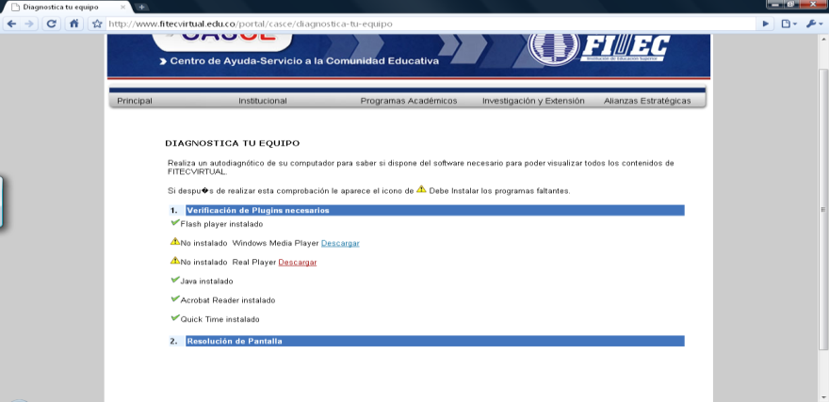
- CASCE: Permite acceder al Centro de Ayuda y Soporte para la Comunidad Educativa a través de su sitio CASCE. En este sitio se puede solicitar atención personalizada vía chat en línea (Ayuda en línea), este servicio le ofrece al usuario soporte para las inquietudes y problemas presentados, Otro servicio con que cuenta el CASCE es el de preguntas frecuentes donde puede verificar si el caso ya le sucedió a otro integrante de la comunidad educativa y si el computador le falta software; se ofrece el servicio de la descarga del software necesario para la navegación en el Campus Virtual. El CASCE posee la herramienta de seguimiento de solicitudes, donde un usuario recibe a su correo electrónico cómo va el estado de su inquietud y cuál es el operador encargado de revisar su inquietud.

Figura 58. Micrositio CASCE. Fuente: Tecnológica FITEC.

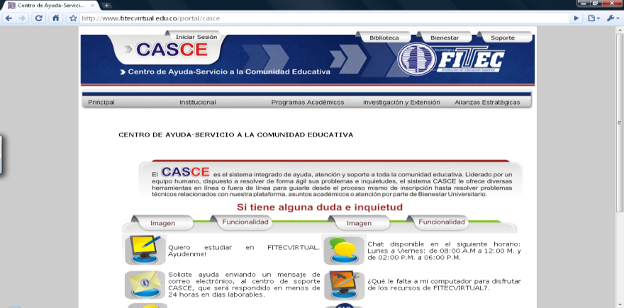
Administración:
En el bloque se encuentra el manejo de las calificaciones.
Calificaciones: En esta opción el estudiante podrá observar cada una de las actividades del módulo y su respectiva calificación.
Para revisar sus calificaciones el estudiante pueden acceder en la opción calificaciones del menú de administración. Allí puede observar una lista con la calificación obtenida en cada una de las actividades realizadas. Además podrá ir a una actividad específica del módulo dando clic sobre el nombre de la misma.

Actividades

Para ingresar a la actividad desde la estructura de navegación, se deberá hacer clic sobre el tipo actividad correspondiente (foro, chat, etc.). Posteriormente se presentará un listado con las actividades del tipo seleccionado en la unidad de aprendizaje. En este listado se deberá seleccionar la actividad a la cual se desea ingresar, por medio del enlace: “Ir a la actividad” correspondiente.

Algunas actividades requieren el envío de un documento (Word u otros). Para esto se le da clic en el botón examinar archivo se abre una ventana donde se encuentra el archivo a subir. Se busca el documento, se selecciona y se le da clic en abrir, después de este procedimiento aparece en la parte de abajo la ruta del archivo a subir y pulsas subir este archivo. El documento subido aparece en la parte inferior de fecha entrega.

Participar en el foro
Para participar en los foros se le da clic en el foro en el cual se desea participar. Al ingresar al foro, se presentará un listado de los temas a discutir. Se deberá hacer clic sobre la pregunta en la cual se desea participar, con lo cual se cargará una página en la cual se presenta el contenido de la pregunta. Para adicionar una nueva participación, se deberá hacer clic sobre la opción “Responder”. Luego de digitar el mensaje basta con dar clic en la opción enviar.

La navegación a través de los módulos virtuales de la Tecnológica FITEC permite integrar cada una de las actividades, las cuales buscan el aprendizaje colaborativo, gracias a la metodología y el contenido de trabajo de cada una de ellas.

Estadísticas de uso

Figura 59. Estadística acceso al campus por perfil.

Fuente: Tecnológica FITEC.

Figura 60. Estadística acceso al campus por modalidad.

Fuente: Tecnológica FITEC, Marzo 2013

Figura 61. Estadística acceso aulas virtuales.

Fuente: Tecnológica FITEC, Marzo 2013

Figura 62. Estadística acceso correo electrónico.
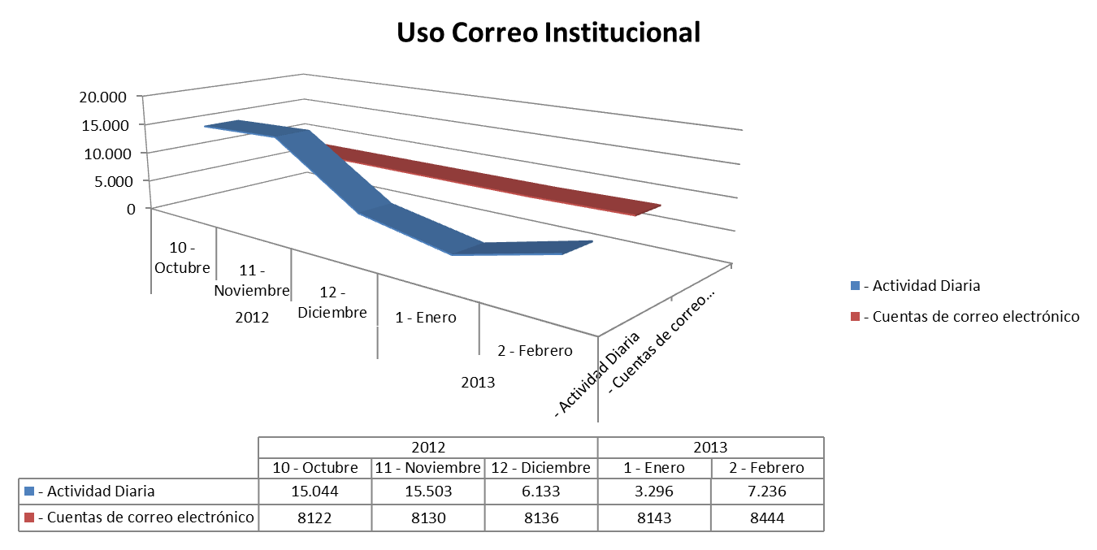
Fuente: Tecnológica FITEC, Marzo 2013

Figura 63. Estadística acceso HAGA académica

. Fuente: Tecnológica FITEC, Marzo 2013

Figura 64. Estadística radicaciones CASCE

. Fuente: Tecnológica FITEC, Marzo 2013

Figura 65. Estadística radicaciones CASCE

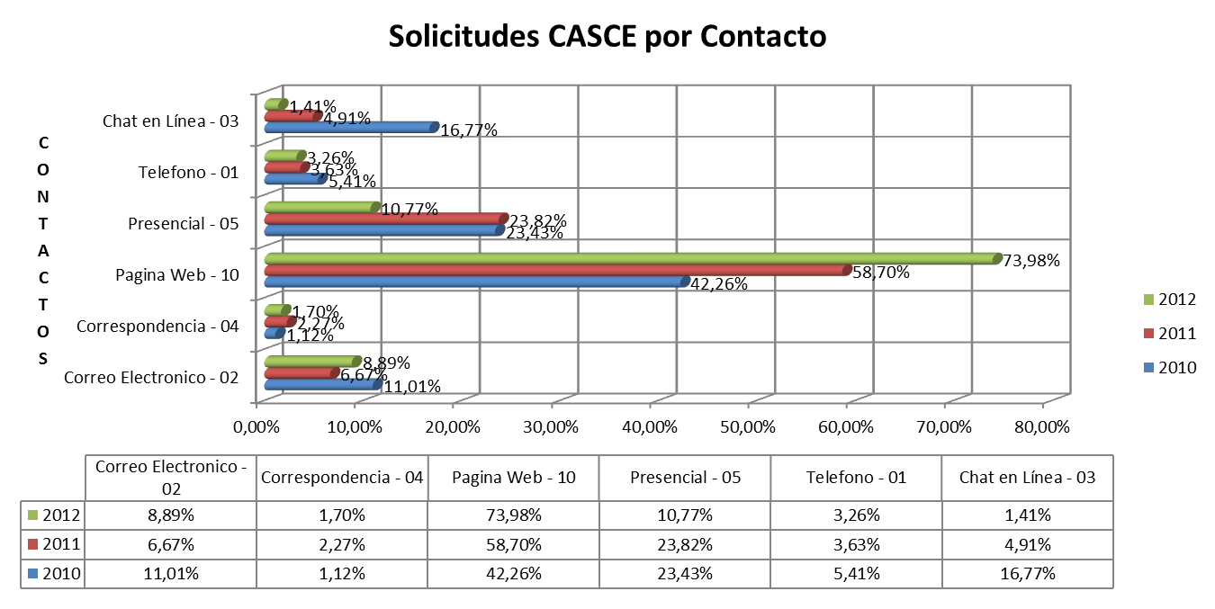

. Fuente: Tecnológica FITEC, Marzo 2013

Figura 66. Estadística radicaciones CASCE

. Fuente: Tecnológica FITEC, Marzo 2013

8.5.2 Convenios que garanticen las condiciones logísticas e institucionales para el desarrollo de las prácticas profesionales.

Dentro de las alianzas estratégicas que mantiene la Tecnológica FITEC se encuentran las alianzas con los Centros Regionales de Educación Superior CERES para modalidad a distancia, alianzas que permiten que los estudiantes desde cualquier parte del país tengan acceso al uso de los computadores y a la conectividad a internet. Con estas alianzas se garantiza que los estudiantes ubicados en áreas cercanas a dichos CERES puedan acceder a los recursos suministrados por la Tecnológica desde su campus virtual.

8.5.3 Materiales de apoyo multimedia

Los materiales de apoyo multimedia para los programas académicos virtuales que ofrece la Tecnológica FITEC están concebidos para cumplir con las siguientes características:

- Responden a los diferentes tipos de aprendizaje.
- Derivados de las necesidades pedagógicas de cada módulo.
- Presentados en formato digital.
- Estáticos o Interactivos: Los recursos interactivos permiten la comunicación instrumental de los estudiantes con la máquina, los recursos estáticos no permiten la interactividad.
- Pueden ser producidos en FITECVIRTUAL, estar disponibles en la Web o en otros escenarios como universidades y bancos de recursos entre otros.
- Disponibles en plataforma o entregados en medio físico.

Así mismo La Tecnológica FITEC considera el lenguaje como un sistema de comunicación que permite el logro de los objetivos de formación y reconoce el uso los diferentes tipos de lenguajes como respuesta a los planteamientos teóricos y pedagógicos de la institución. Estos lenguajes pueden ser:

- Escrito.
- Sonoro.
- Visual.
- Audiovisual.

Todo ello buscando establecer relaciones lógicas que permitan una mejor comprensión de los contenidos aquí desarrollados.

Seguir innovando y creando entornos de aprendizaje más flexibles y dinámicos nos lleva a aplicar un lenguaje MULTIMEDIAL que nace con las nuevas tecnologías de la información y que va de la mano con las necesidades requeridas en las inteligencias múltiples, es el marco de referencia para integrar los distintos lenguajes escritos, sonoros, visuales y audiovisuales. Dentro de este nuevo contexto y para afrontar los cambios en un entorno global, las instituciones de educación estamos orientadas a aplicar nuevas herramientas que desarrollen competencias personales, solución de problemas, pertinencia y autoconocimiento.

Cada uno de los materiales multimedia o recursos correspondientes a los módulos de aprendizaje en FITECVIRTUAL debe contemplar el desarrollo integral de la competencia en sus tres aspectos, ya que la Tecnológica FITEC entiende que la competencia integra lo referente a conocimientos, habilidades y valores, por lo tanto, para responder a la función pedagógica, todos los recursos deberán seleccionarse de acuerdo a sus características para encontrar la coherencia e integración con los aspectos conceptual, actitudinal y procedimental.

Los materiales pueden ser producidos en FITECVIRTUAL o estar disponibles en la Web.

8.5.3.1 Recursos producidos en FITECVIRTUAL

Los recursos producidos en FITECVIRTUAL son:

8.5.3.1.1. Animación

Es una simulación de movimiento producida mediante imágenes (llamadas cuadros) que al proyectarse sucesivamente producen una ilusión de movimiento. Esta puede contener audio, voces o música de fondo. El propósito de la animación es trasmitir un mensaje. El uso de animaciones (generalmente íconos o imágenes animadas) es una de las posibilidades multimedia más extendidas en el diseño, brinda la oportunidad de presentar información en forma dinámica y didáctica.

Características:
Dado a que está compuesto por imágenes y audios, aplica las características de cada uno de ellos.
- Formato SWF (formato de flash).
- El tamaño estándar es de 800x600 pixeles
- La duración máxima es de 3 minutos
- El peso máximo de la animación es 4 Mb

Criterio de Uso:
En la Tecnológica FITEC utilizamos la animación para:

- Simular procesos.
- Presentar sucesos imaginarios.
- Explorar puntos de vista para determinar la relación entre un objeto y su entorno.
- Mostrar información en movimiento.
- Mostrar cambios secuenciales de sucesos temporales.
- Representar objetos complejos o simular actividades demasiado peligrosas.

8.5.3.1.2. Video

Es una captura, grabación, almacenamiento, y reconstrucción de una secuencia de imágenes y sonidos que representan escenas en movimiento. Esta grabación puede ser realizada por un grabador de video (camrecorder) o algún otro dispositivo que capture imágenes en movimiento. El video puede ser la representación de un caso, el paso a paso o demostración de un proceso, pero también como evidencia de un resultado o diagnóstico generalizado.

Tipos y aplicabilidad de los videos educativos.
- Video documental: Muestra de manera ordenada información sobre un tema concreto.
- Video narrativo: Tienen una trama narrativa a través de la cual se van presentando la información relevante para los estudiantes.
- Lección mono conceptual: Es un video de muy corta duración que se centra en presentar un concepto determinado.
- Lección temática: Es el clásico video educativo que va presentando de manera sistemática y con una profundidad adecuada y gradual a los destinatarios los distintos apartados de un tema concreto.
- Video motivador: Pretende ante todo impactar, motivar, interesar a los espectadores, aunque para ello tengan que sacrificar la presentación sistemática de los contenidos. Muchas veces tienen una estructura narrativa.

El video es una herramienta indispensable para acercar el mundo al estudiante, para mostrarle una mirada más enriquecedora y real, que no podría vivenciar en el contexto geográfico y sociocultural donde reside.

Cuando el aspecto importante sea la observación de procedimientos y procesos complejos, que requieran elementos como movimiento, sonidos, colores y formas cambiantes, cuya ilustración sea muy difícil utilizando otro recurso más económico.

Cuando se requiera un instrumento para la observación de habilidades físicas y psicomotrices como en la expresión corporal y artística.

Características:
- El video debe ser pertinente y contribuir al aprendizaje significativo de acuerdo a los objetivos de formación del módulo.
- La duración de un video producido por FITECVIRTUAL será máximo de 3 minutos, si el video es proporcionado por el diseñador del módulo, este será de 5 minutos.
- Se deben tener en cuenta las condiciones mínimas de calidad del video, existen diferentes formatos de video, reconozcamos los que parten de una calidad mínima para su visualización.
MOV → Quick Time.
AVI → Audio Video Interleave (mpeg-4).
WMV → Windows media video.
FLV → Flash Player.

Estos son los principales formatos de video que están dentro del rango mínimo de calidad.

- Deberán tener una resolución mínima de 320x240
- Todos los videos serán publicados finalmente en formato FLV, para poder utilizar sus ventajas de publicación y precarga.

CRITERIOS DE USO
En la Tecnológica FITEC utilizamos el video para:
- Transmitir expresiones creativas a través de artes diferentes como imagen, drama, música, danza y animación pero en un único recurso.
- Aprendizajes de identificación y reconocimiento visual.
- Transmitir ritmos y secuencias de ejecución psicomotoras.
- En general como medio de transmitir información especial que con otro recurso diferente no se podría hacer y se necesite alta aproximación a la realidad.

8.5.3.1.3. Sonoviso

Es una sucesión de imágenes, generalmente fotografías, que se acompañan de un audio que puede ser música o voces. En el aprovechamiento de este recurso se deberá valorar el audio como instrumento de orientación y diagnóstico. El sonoviso es una lección educacional que conduce al usuario a un paso a paso de las características, funciones, procesos y diseños de un tema en especial. Este es presentado a través de un video, generalmente capturando imágenes del desarrollo de la temática desde la pantalla del computador o desde el ambiente en donde se desarrolle la información.

El sonoviso se puede aplicar cuando además de imágenes se requiere agregar efectos de sonido, musicalización o textos orales para ampliar la gama de canales sensitivos para llegar al estudiante según su estilo de aprendizaje.

Características:
- Dado a que está compuesto por imágenes y audios, se aplica las características de cada uno de ellos.
- Formato FLV
- El tamaño estándar es de 800x600 pixeles
- La duración máxima es de 3 minutos
- El peso máximo del sonoviso es 4 Mb

CRITERIOS DE USO
En la Tecnológica FITEC utilizamos el sonoviso para:
- Posibilitar la construcción de aprendizajes de identificación y reconocimiento visual sincronizado con audio.
- Cuando se requiera una alfabetización científico-visual de tópicos disciplinares que utilicen símbolos propios.
- Se recomienda utilizar éste recurso sólo cuando se requiere hacer el tema a tratar requiere un énfasis especial.

8.5.3.1.4. Audio

Es una grabación, almacenamiento, y reconstrucción de una secuencia de sonidos que representan información o acciones. Esta grabación puede ser realizada en un grabador de audio o algún otro dispositivo que capture sonidos. Al descargar este recurso el estudiante podrá reproducir una señal sonora, generalmente corresponde a un documento audible como una canción, una presentación, un mensaje, oír un discurso y escuchar un texto.

El audio proporciona una fuente auditiva original. Por ejemplo, escuchar a un especialista en alguna materia de estudio, el audio se puede usar para presentar noticias, charlas, conferencias y lecciones magistrales.

Características:
- La duración máxima del audio debe ser de 10 minutos.
- Formato MP3.
- La calidad de audio máxima debe ser de 96 Kbps.
- La calidad de audio mínima debe ser de 32 Kbps.
- La salida de audio debe ser estéreo (2 canales).
- El audio tiene un peso máximo de 5 Mb.

CRITERIOS DE USO

En la Tecnológica FITEC utilizamos el audio para:
Presentar entrevistas, debates, cuentos, canciones y textos en forma oral dado que el audio es otro lenguaje y puede estimular otro de los sentidos utilizados por el estudiante permitiendo que las inteligencias múltiples sean desarrolladas logrando simplificar información que pueda llegar a ser densa o complicada.
- Cuando se desee hacer la educación a distancia más humana y personal. El audio es flexible con relación al ambiente, podemos dirigirnos al estudiante en tonos modulables para generar sentimientos o situaciones, la comunicación auditiva es un canal importantísimo de transmisión del saber y de los conocimientos.
- Plasmar aspectos que no son fácilmente expresables por escrito.
- Proporcionar variedad en el aprendizaje, despertar nuevas ideas, añadir atmósfera a la información y atraer la atención del usuario.

8.5.3.1.5. Texto

Por ser un recurso de interacción con el módulo, este debe incentivar desde su presentación hasta su contenido, para lograr el interés del estudiante. El acto en sí de leer es indispensable para el desarrollo de las funciones creativas y de la libertad de pensamiento. Es importante dar la oportunidad al estudiante, de poder reflexionar y criticar lo leído. Ahí es donde el texto debe estar ligado a una buena actividad de retroalimentación. Un buen texto nos lleva a demostrar aquellas vivencias, ejemplos, o casos que deseamos presentar, pero al mismo tiempo se requiere de un esfuerzo y creatividad del escritor para llevarnos a introducir en el texto. El texto generalmente es un documento escrito en Word y contiene una lectura que debe realizar o consultar.

Características:
- Sobriedad: El contenido debe ser un escrito de tipo técnico y no un texto literario, es decir la información debe ser clara, concisa y específica.
- Brevedad: La información contenida debe ser relevante para lograr el objetivo planteado, apelando a la síntesis de información para extractar la esencia del contenido.
- Soporte documental: Todo texto debe ajustarse a la realidad y apoyarse en una sólida documentación; también evitar la deformación de datos.
- Fuente:Los tipos de letra seleccionados deben ser claramente legibles, por lo tanto las fuentes a utilizar son Arial, Tahoma o Verdana.
  - El tamaño debe estar entre 10 y 14 puntos.
  - El espacio interlineal debe ser 1.5 puntos
- Aplicación de las normas de netiqueta para la elaboración de textos.

CRITERIOS DE USO
En la Tecnológica FITEC utilizamos el texto para:
- Identificar conocimientos.
- Establecer relaciones.
- Interrelacionar hechos.
- Comprender y hacer hipótesis.
- Sacar conclusiones y ampliar aún más nuestro rango de referencia.

8.5.3.1.6. Video clase

Este recurso se abre a través de un sistema streaming que puede funcionar de forma sincrónica o asincrónica. Se considera cómo la intervención del profesor que permite planificar la integración y diversificación de diferentes medios de comunicación y recursos educativos (power point, video, tablero inteligente, imágenes, etc.) en un video. Es un multimedio donde el grado de interacción desarrollado por el profesor será vital para poder resolver los temas y subtemas.

La descomposición de información favorecerá en un aprendizaje más flexible para el estudiante. Estas ayudas deberán estar listas a la hora de empezar el proceso de producción de video clase.

La videoclase facilita el trabajo del profesor al poder integrar otros medios, esto da la posibilidad de llegar a múltiples inteligencias simultáneamente, activando el proceso de aprendizaje. Cuando se sintetiza en poco tiempo y espacio aspectos de gran extensión, crea intereses y motivaciones significativas que facilita la observación de ejemplos y procesos desde una posición privilegiada de esta manera logrando un buen porcentaje de atención.

Características:
- El formato de la videoclase es FLV (formato de flash)
- La resolución estándar es de 480x360 pixeles
- El peso máximo que tiene un video es 6 Mb.
- El tiempo de duración de una videoclase integrada al módulo es de 5 minutos.
- El tiempo de duración de una videoclase en vivo o descargable (recurso externo al módulo) es de 15 minutos.
- Todo movimiento de expresión corporal debe ser fluido, manifestando seguridad y dominio del tema.
- La voz debe mantenerse regulada es decir, sin altibajos o cambios en el tono, es importante evitar impostar la voz o dar matices que puedan resultar difíciles de comprender
- Es importante a la hora de la grabación conocer qué tipo de prendas se utilizarán, pues la primera imagen es la principal impresión, se debe utilizar ropa cómoda, de colores claros preferiblemente unicolor, evitar el uso de transparencias, y prendas que tenga rayas.
- Se debe exponer el tema de acuerdo con el tiempo determinado, tener claro cuáles son los comentarios o información que se va a presentar y el tiempo que dispone para cada uno.

CRITERIOS DE USO
En la Tecnológica FITEC utilizamos la Video clase para

- Suscitar el interés sobre un tema: Su finalidad es interesar al estudiante en el tema que se abordará, provocar una respuesta activa, polemizar un hecho, estimular la práctica o promover actitudes de investigación en él.
- Introducir a un tema utilizando diferentes recursos multimedios como instrucción proporcionando una visión general del tema, a partir de la cual el profesor puede destacar los conceptos básicos que se analizarán.
- Confrontar o contrastar ideas o enfoques: Su uso permitirá a los alumnos establecer comparaciones y contrastar diferentes puntos de vista, lo que aportará un elemento más al conocimiento que posean sobre el tema. Con la utilización de varios materiales se apela más a la capacidad de análisis y a la deducción que es la teoría. Ayuda a develar significados y concepciones ocultas y tal vez difíciles de abordar, se sugiere presentar segmentos breves, a partir de los cuales se provoque discusión y análisis.
- Recapitulación o cierre de un tema: Se trata de la utilización de diferentes experiencias, aprendizajes o evidencias articuladas a través de multimedios en un video para constatar el aprendizaje de los alumnos como resultado de las actividades en torno de un tema o problema.

8.5.3.1.7. Infografía

Generalmente corresponde a imágenes acompañadas de hipertexto que de una manera sencilla guiará o dará las pautas de procesos, fases, procedimientos, o técnicas. Se deben hacer importantes consideraciones en este recurso, con la infografía se quiere alcanzar, que la información y sub información suministrada sea suficiente y detallada, la interrelación entre ellas para que tenga una rápida y fácil navegabilidad, y que su usabilidad sea efectiva y eficiente. Tiene como objetivo informar o enseñar de diferente manera, por medio de imágenes.

Características:
Dado a que está compuesto por imágenes y textos, se aplica las características de cada uno de ellos.
- El carácter estático o interactivo si así lo requieren.
- El tamaño estándar es 800x600 pixeles
- El peso máximo debe ser de 4 Mb.
- Los formatos a utilizar serán JPG, GIF, PNG, SWF, JAVA.
- La presentación de información técnica es responsabilidad del diseñador del curso, así como el suministro de las imágenes técnicas y especializadas.
- El sistema de convenciones debe ser ordenado, claro y fácil de navegar y comprender.

CRITERIOS DE USO
En la tecnológica FITEC utilizamos la infografía para:
- Cuando se necesite facilitar el aprendizaje textual apoyado con imágenes y fomentar procesos de interpretación.
- Realizar aproximaciones a la realidad con un elevado grado de significación y realismo que no se pueda logra con imágenes o textos utilizados independientemente.
- Reforzar al grado identificación, comprensión y recordación de un tema.

8.5.3.1.8. Imagen

Es un recurso de interacción: estudiante - contenido, una buena selección de imagen, permitirá mostrar ejemplos o demostraciones simples, que no requieran una explicación adicional. Una imagen, generalmente corresponde a fotografías, ilustraciones, cuadros, dibujos, mapas conceptuales, caricaturas o capturas de pantalla. La imagen debe facilitar al estudiante una primera toma de contacto, al Llamar su atención sobre determinados rasgos de la imagen, aquellos que nos permitan elaborar unos criterios de clasificación lo más objetivos y comunicables posible, la imagen nos permite representar, por medio de un sistema descriptivo y gráfico, un sistema clasificatorio, secuencias animadas, o información compleja que no sea posible a través de texto.

Características:
Pueden ser estáticas o interactivas si así lo requieren.
- Tamaño máximo: 800x600 pixeles
- Tamaño mínimo: 150x150 pixeles
- Peso máximo: 1Mb
- Formatos: JPG, GIF, PNG
- El uso de las imágenes debe tener en cuenta el respeto por el usuario, es decir, evitar el uso de imágenes ofensivas, sensacionalistas, de mal gusto y que atenten contra la moral y las buenas costumbres.

CRITERIOS DE USO
En la Tecnológica FITEC utilizamos la imagen para:
- Modelación de fenómenos naturales o modelos conceptuales a través de símbolos.
- Hacer más explícitos los significados.
- Mostrar visualmente situaciones, problemas, conceptos e ideas, en las que se hace necesaria la interpretación, la observación crítica y la visión propositiva.
- Sustituir la utilización y manipulación de objetos del mundo real, cuando el uso de éstos sea difícil o peligroso.

8.5.3.1.9. Enlace externo

Funciona para ofrecer material adicional de investigación o consulta que no esté dentro del portal. Es una opción útil y efectiva con las actuales oportunidades de conexión a Internet, este enlace puede brindar acceso a fuentes primarias, a
ejemplos o demostraciones que están publicadas en la Web. Es importante tener en cuenta que los sitios a donde se remita al estudiante sean de total confiabilidad y garantía para no generar dudas o incógnitas.
Hay algunos aspectos a tener en cuenta al agregar un enlace externo:
· ¿Es accesible el enlace?
· ¿Es pertinente? (contiene información valiosa y fiable.)
· ¿Se ha enlazado correctamente?

Características:
El sistema de hipervínculos (enlaces que permiten ir de un recurso a otro) debe permitir la navegación flexible y no secuencial para acceder a la información de diversas formas. El hipertexto debe permitir la navegación libre del usuario y a la vez evitar su desorientación.
- Los hipervínculos deben ser, en lo posible, en todas las direcciones para garantizar navegación completa, organizada en unidades coherentes y evitar aislamiento de elementos.
- Todos los hipervínculos deber ser revisados por el profesor virtual y avisar inconsistencias (actualización e hipervínculos rotos) con 15 días de anticipación al inicio del curso para realizar los ajustes correspondientes.
- Los sistemas hipertextuales deben aprovechar la naturaleza básica del pensamiento humano que esta esencialmente organizado en una red semántica de conceptos que se une a través de asociaciones.
- Los recursos con gran contenido de información deben contar con índice y tablas de contenido apropiadas para orientar mejor al usuario.

CRITERIOS DE USO

En la Tecnológica FITEC utilizamos el enlace externo para:
- Enlazar los recursos disponibles en la web
- Los sitios oficiales de cualquier organización, persona u otra entidad que tenga un sitio oficial.
- Las páginas que hayan sido citadas o usadas como referencias o fuentes en la creación de recursos.
- Si en algún lugar de Internet existe un libro, texto, documento, multimedio o ejemplo editado por alguna autoridad reconocida, con el mismo tema que trata, debería ser incluido como refuerzo investigativo.
- En artículos con múltiples puntos de vista o ejemplos demostrativos que refuerzan el aprendizaje.
- Páginas con gran cantidad de material neutral y relevante aún no contenido en el módulo.

8.5.3.2. Recursos disponibles en la web

Como forma de contribución al mejoramiento de la calidad de la educación, los medios audiovisuales y las nuevas tecnologías se han introducido en los contextos formativos e instructivos, reclamando un espacio cada vez más protagónico. Últimamente el medio informático ha ampliado sus posibilidades con la creación de entornos simulados, hipertextos y multimedios.

Para la Tecnológica FITEC los criterios para seleccionar recursos Web o digitales que sean de producción externa a FITECVIRTUAL y que le permitan al estudiante desarrollar las diferentes competencias, deben cumplir con los siguientes requisitos para su uso:

8.5.3.2.1 Criterios para seleccionar recursos disponibles en la Web
Internet se ha convertido en una de las principales fuentes de información y por esto se hace necesario establecer pautas para evaluar el material y contenidos publicados.

Exactitud de la información y sitio de publicación

Establecer con claridad quién o quiénes son los autores de la página Web y si es posible establecer contacto con el Webmaster. Es importante la ubicación geográfica y si se suministra dirección física. Establecer si la página está hospedada en un servidor pago o gratuito. El dominio (nombre del sitio Web en Internet) pertenece a una persona natural o jurídica y responder a la pregunta ¿Es un dominio registrado por pago o es gratuito? Verificación de la URL.
¿La información se encuentra libre de errores gramaticales, ortográficos y tipográficos?
Contestar las anteriores interrogantes permite inferir que tan seria es la información publicada.

Autoría del documento
Establecer quién o quieres son los autores del artículo, es decir, responder a la pregunta ¿Por quién fue escrito el documento? ¿Los autores son independientes del Webmaster? Qué formación académica poseen quienes realizan la autoría. Verificación de credenciales.

Objetividad
El artículo tiene fundamentos y referencias documentales que lo soporten. ¿Qué objetivos o metas se proponen con la información publicada? ¿Es un artículo promocional o publicitario? ¿Qué tan detallada es la información y que datos de soporte se suministran? ¿El autor o autores expresan una opinión respecto al tema que tratan?

Verificación de fechas, enlaces y soportes
Esta verificación responde a las siguientes preguntas: ¿Cuándo fue escrito por primera vez el artículo o documento? ¿Ha sido actualizado? ¿Está la información actualizada? También se encarga de revisar las referencias bibliográficas y verificar los enlaces que se suministran para saber si están funcionando o están rotos.

Accesibilidad, derechos de autor y propiedad intelectual
Determinar si al documento se accede de forma directa, sin necesidad de pago o exige alguna forma de registro o pago para acceder a toda la información completa. Se puede acceder a la información desde cualquier navegador o exige alguno en especial. ¿Se requieren plugins para la correcta visualización? ¿El material está protegido por derechos de autor, se ha indicado el nombre del propietario de esos derechos?

8.6. MATERIALES DE LAS UNIDADES DE FORMACIÓN

La Tecnológica FITEC asume de manera articulada a la Teoría Vigotskyana del aprendizaje, la Teoría de las Inteligencias Múltiples de Gardner quien reconoce la existencia de ocho inteligencias que pueden interactuar y potenciarse recíprocamente, por lo tanto para favorecer el aprendizaje de los estudiantes, utilizaremos diversos lenguajes para la construcción de nuestros objetos de aprendizaje, así a través de la construcción de recursos facilitamos el manejo e intercambio de información, impulsamos el aprendizaje colaborativo y acompañamos el proceso de aprendizaje de nuestros estudiantes.

8.6.1 Proceso de diseño, producción, distribución y uso de materiales educativos

Objetivo
Establecer la forma cómo se desarrolla la producción en ambientes virtuales de aprendizaje en la Tecnológica FITEC la cual propone una serie de pasos y actividades secuenciales que permiten realizar la construcción de módulos virtuales de formación basados en competencias, acorde con el modelo educativo de la institución.

Alcance
Este proceso abarca las fases de: Análisis, diseño pedagógico, producción y montaje de los materiales en ambientes virtuales de aprendizaje para la formación académica de los estudiantes de la Tecnológica FITEC.

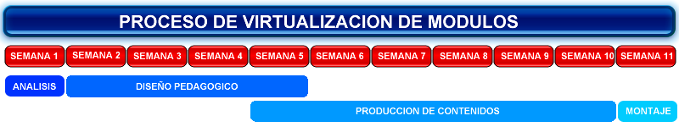
Figura 68. Proceso virtualización de módulos. Fuente: Tecnológica FITEC, Junio 2010

Documentos de referencia

Lineamientos pedagógicos, comunicativos y tecnológicos para el desarrollo de programas basados en competencia en ambientes virtuales en la Tecnológica FITEC.

LA TECNOLÓGICA FITEC asume el proceso de producción como la suma de procedimientos en los cuales diseñadores de módulo, asesores pedagógicos, diseñadores gráficos, comunicadores e ingenieros de sistemas aportan sus saberes para la construcción de los módulos pertenecientes a la modalidad virtual, articulados con el Proyecto Educativo Institucional PEI y el modelo educativo para la modalidad virtual.

Desarrollo
El modelo de producción de ambientes virtuales de aprendizaje AVA en la Tecnológica FITEC se desarrolla en 4 fases: análisis, diseño pedagógico producción de contenidos y montaje de módulos. A continuación se caracterizarán cada una de las fases, que para entenderlas en secuencia se debe referenciar el diagrama de proceso de virtualización de módulos:

8.6.2 FASES DE DISEÑO PEDAGÓGICO

El diseño pedagógico de un módulo virtual tiene dos fases:

I. FASE DE DISEÑO PEDAGÓGICO
La fase de análisis contempla las siguientes etapas:

1. Entrega del TF01al diseñador: El director de programa entrega al diseñador seleccionado un formato que se ha titulado: TF01: Competencia y elementos de competencia. Adjunto a este formato se entrega la guía de aprendizaje.

2. Elaboración del TFO2: Guía modular. El diseñador durante 4 semanas, se dispone a trabajar esta guía el cual contempla:

2.1 Justificación del módulo.
2.2 Propósito.
2.3 Evaluación (anexo 1 al TF02).
2.4 Desarrollo de las unidades de aprendizaje. Este punto se orienta con los lineamientos pedagógicos que se entregan para el desarrollo de cada una de las unidades de aprendizaje.

Anexo 1 al TF02: Este anexo contempla la evaluación que sugiere el diseñador en cada una de las fases de aprendizaje, atendiendo a los lineamientos contemplados en la evaluación del aprendizaje por competencias.

Anexo 2 al TF02: Este anexo recibe el nombre: Matriz de recursos. En él se organizan unidad por unidad todos los recursos que ha propuesto el diseñador.
3. TF03: Guión de recursos. El Guión de recursos es el formato en el cual, el diseñador plantea uno a uno los diferentes recursos que va a presentar y los cuales, atendiendo a las Inteligencias Múltiples, han sido dispuestos para que el estudiante pueda entender mejor la información y el conocimiento.

4. Rastreo de recursos y materiales: En el mismo formato anterior, se dispone a ubicar recursos, materiales para la modalidad virtual, los cuales se han clasificado así:

a. Bibliografía básica.
b. Enlaces web.
c. Elaboración de la propuesta de los recursos.
d. Bibliografía de la UIB (Unidad de Información Bibliográfica).

5. Revisión y visto bueno de la guía de módulo: El director del programa al pertenece el programa, darán el visto bueno para proseguir con la siguiente fase, atendiendo que las actividades propuestas para el aprendizaje, así como los recursos de aprendizaje y de información cumplan con el tiempo que amerita, la distribución de créditos asignados al módulo de aprendizaje.

6. Elaboración de la guía de transferencia de conocimiento: El diseñador elaborará el TF04 en la cual hará la transferencia del contenido de lo diseñado explicando los propósitos de las actividades, de los recursos y de la evaluación.

7. Certificación a diseñador: Finalizados las etapas anteriores, la coordinadora de producción levanta un acta para ser entregada al diseñador.

II. FASE DE DISEÑO CONTROL Y CALIDAD

En la fase de control y calidad, el grupo de asesores pedagógicos revisará la guía modular (TF02) y evidenciarán que:
1. La propuesta didáctica contengan los diferentes recursos que la Institución presentan para que el módulo sea ameno, didáctico y entretenido.
2. El número de actividades propuestas respondan a las horas que los créditos asignados al módulo requieran para un total y efectivo aprendizaje.
3. Se cumplan al menos dos de las estrategias didácticas contempladas en los lineamientos aquí expuestos en el numeral 2.5.
4. La estrategia didáctica del trabajo colaborativo deben estar siempre presente en las unidades planeadas.
5. Cada unidad de aprendizaje debe contemplar las 3 fases para el aprendizaje y desarrollo de la competencia: Motivación, fase cognitiva y fase de aplicación.
6. La evaluación en cada unidad, debe tener al menos dos de las técnicas de evaluación propuestas en los lineamientos de evaluación por competencias para cada fase.
7. Se deben dejar planeadas las actividades que conllevarán a la recuperación del módulo, si así lo amerita los resultados finales del estudiante.
8. La elaboración del TF03 en donde se indican los recursos que plantea el diseñador en cada módulo.
9. Visto bueno y envió a producción: Una vez que se tiene el visto bueno en cada módulo, la asesora pedagógica levanta un acta y envía a producción el módulo respectivo.
10. Revisión de la guía de transferencia: Esta guía también amerita una revisión y visto bueno por parte del director de programa.

Revisión pedagógica por formato.
La Institución cuenta con un grupo de asesores pedagógicos que revisan durante el proceso de diseño pedagógico, cada una de las unidades de aprendizaje. En este proceso deben vigilar que los lineamientos pedagógicos para la producción del módulo se cumplan atendiendo al diseño curricular por competencias, al proyecto educativo institucional y al modelo educativo de la tecnológica FITEC. Además se debe observar que se hagan efectivas las interacciones de los estudiantes, mediante los diferentes foros que se proponen, así como el uso de las diferentes inteligencias en las actividades propuestas en conjunto con el recurso planeado para ellas.

Revisión de estilo
La institución cuenta con un grupo de profesionales en el área de la comunicación que realizan esta función. En esta etapa se revisa la redacción y ortografía del documento entregado.

Ajustes
Esta etapa se realiza durante las cuatro semanas que dura el diseño pedagógico del módulo. Tanto la asesoría pedagógica como los revisores de estilo, realizan los ajustes respectivos y retornan a diseñadores de módulo si es necesario.

Visto bueno y envío a producción
Una vez que se tiene el visto bueno en cada módulo, la asesora pedagógica levanta un acta y envía a producción el módulo respectivo.

Revisión del módulo en plataforma
Finalizado el montaje del módulo en plataforma se llama al diseñador del mismo, para que efectúe la revisión. Este dará las sugerencias del caso.

Elaboración de guía de docencia o transferencia de conocimiento
Terminado el diseño pedagógico del módulo, el diseñador, debe elaborar una GUÍA DE DOCENCIA, para orientar al profesor y tutor del módulo.

Certificación a diseñador
Finalizadas las etapas anteriores, la coordinadora de producción levanta un acta para ser entregada al diseñador.

FASE 3. PRODUCCIÓN DE CONTENIDOS - RESPONSABLE: DIMENSIÓN COMUNICATIVA

En esta fase como resultado de la combinación de varias necesidades (pedagógicas, comunicativas, y de pertinencia). Se inicia el desarrollo modular, planteando las actividades, recursos complementarios y se estipula la manera a evidenciar.

Debido a la importancia del proceso de producción, el modo de organizarlo será primordial para el éxito del módulo. En toda producción, es fundamental elaborar un plan de trabajo. Dentro de esta planificación, es necesario delimitar claramente: Qué objetivo se busca, a quién estará dirigido, el grado de pertinencia, y cómo se presentará. A pesar de la rígida estructura de la que consta la planificación, la producción no es un proceso en el que la creatividad y la expresividad estén ausentes. El grupo de producción, deberá asesorar al diseñador y asesor pedagógico del módulo, ilustrándolos sobre cuáles podrían ser los mejores medios para presentar la información final del módulo, teniendo en cuenta en todo el proceso los lineamientos comunicativos para la producción.

La fase de PRODUCCIÓN DE CONTENIDOS contempla las siguientes etapas:

Generación de matriz de recursos.
La producción de recursos para los módulos virtuales está fundamentada en un objetivo claro de pertinencia y la promoción de las distintas formas de aprendizaje, inicialmente se pretende conocer cuáles son los requerimientos de los docentes para hacer evidente el conocimiento.

Esta selección de recursos la hace el diseñador del módulo, teniendo presente la forma como quiere hacer evidente el conocimiento o la experiencia a impartir y el grado de interactividad que quiera generar al estudiante.

Construcción de guiones técnicos
Definiendo el recurso con una descripción o estructura literaria, el diseñador del módulo deberá entregar una descripción del diseño básico del recurso características de las imágenes y el complemento de información, este guión será desarrollador en el formato TF07.

A través de este formato el grupo de producción de LA TECNOLÓGICA FITEC podrá conocer los requerimientos que tiene el diseñador del módulo para llevar a cabo el desarrollo de la unidad de aprendizaje.

Definición de lista de requerimientos
Proceso mediante el cual se conoce una relación detallada de las necesidades que componen el recurso, estas necesidades son imágenes, audios, locaciones y procesos, una vez cumplida esta etapa de identificación, se procede al diseño y realización de estas necesidades para posteriormente hacer la integración de cada uno y posteriormente poner en funcionamiento y aprobación el respectivo recurso.

Verificación y aprobación de guiones técnicos.
Punto de control para verificar la calidad de los contenidos, la pertinencia y el discurso técnico de instrucción.

El proceso de control de calidad comienza desde el momento en que se establece el cumplimiento de los lineamientos comunicativos. En este sentido, el revisor de estilo y el asesor pedagógico deberán aprobar o dar correcciones para cambios en el proceso de diseño.

Obtención de requerimientos.
Se origina con una necesidad o solicitud generada por el diseñador pedagógico. Entonces, en términos prácticos, esta etapa consistirá en buscar, construir y adecuar los elementos complementarios del recurso, una definición clara y precisa de los aspectos más relevantes del recurso permitirá el cumplimiento pedagógico y de pertenencia para el cual fue planeado.

Producción de recursos.

Se constituye en un eslabón clave de la organización para responder de manera efectiva y tangible, a las necesidades, solicitudes y expectativas de los diseñadores pedagógicos, para lo cual es necesario diseñar, formular y poner en práctica estrategias de producción adecuadas y pertinentes. De este modo producción se pueden desempeñar diferentes roles estratégicos en el proceso, teniendo en cuenta prioridades, objetivos de calidad, pertinencia y usabilidad para alcanzar las metas.

Verificación y aprobación de recursos
El proceso de verificación y aprobación comienza cuando la institución ha diseñado unos lineamientos pedagógicos y comunicativos de manera oficial para la construcción de módulos educativos virtuales.

A partir de este momento como nuevo punto de control, se busca el cumplimiento del objetivo pedagógico, calidad y pertinencia de cada uno de los recursos.

Estos recursos deberán mantener la identidad gráfica del módulo, fácil navegabilidad, peso y formatos de publicación establecidos. Las dimensiones pedagógicas y comunicativas comprueban que el material producido se ajuste a los protocolos establecidos por la institución y en caso afirmativo, lo publicará en la Web para oferta educativa.

En el caso de recibir una valoración negativa, el equipo de producción deberá realizar o ajustar los cambios recomendados para que el recurso cumpla con los parámetros exigidos.

Creación de módulo en el aula virtual
El Integrador Tecnológico crea el módulo semilla en plataforma. Asignando el nombre y código del módulo de acuerdo a la lista códigos internos de los módulos virtuales que se encuentra en el HAGA.

Se configura el número de unidades y su duración, el formato para su visualización, fecha inicial y final del módulo. Se crean las actividades de cada unidad configurando su valor, fecha inicial y final.

Se crea el directorio en el repositorio que albergará los recursos (infografías, videos, sonovisos, documentos de texto, audio, animaciones) creados por el equipo de producción para el módulo semilla. El directorio se alberga en la dirección en http://FITECVIRTUAL.edu.co/modulos/modulos/ y es nombrado con el código del curso.

Se cargan los recursos necesarios para el módulo organizados en directorios para cada una de las unidades. El nombre del directorio tiene el siguiente formato (Unidad_número_Unidad, por ejemplo: Unidad_1).

Finalmente se diligencia el formato que contiene los hipervínculos de cada una de las actividades creadas en la plataforma de Aulas Virtuales (Moodle) indicando.

- Número de la unidad.
- Tipo y nombre de la actividad.
- URL de la unidad en plataforma.

Integración del módulo
Función a través de la cual el grupo de producción y tecnológico después de recibir la aprobación de cada uno de los recursos de las unidades del módulo por parte del diseñador y asesoría pedagógica, se procederá a empaquetar en una plantilla los recursos y actividades para posteriormente realizar una verificación de funcionamiento local del módulo.

FASE 4. MONTAJE - RESPONSABLE: DIMENSIÓN TECNOLÓGICA.

Se almacenan en el repositorio ubicado en la dirección http://FITECVIRTUAL.edu.co/modulos/modulos/, el módulo semilla y sus respectivos recursos. Para ello se crea un directorio y es nombrado con el código del módulo.

A partir del módulo semilla, se crea la instancia de módulo creando el enlace a cada una de las actividades y evaluaciones para la instancia del módulo.

La fase de MONTAJE contempla la siguiente etapa:

Montaje del módulo en plataforma
Una vez se finalizan los recursos del módulo semilla y se verifican su funcionalidad, se procede a realizar la publicación del módulo en el aula virtual, con ello el Integrador Tecnológico revisa el funcionamiento correcto de los recursos y que la navegación sea correcta. Una vez realizadas las validaciones correspondientes el integrador tecnológico otorga permisos de acceso al diseñador del módulo para que realice la navegación y aprobación del módulo.

DIAGRAMA DEL PROCESO DE VIRTUALIZACIÓN DE MÓDULOS

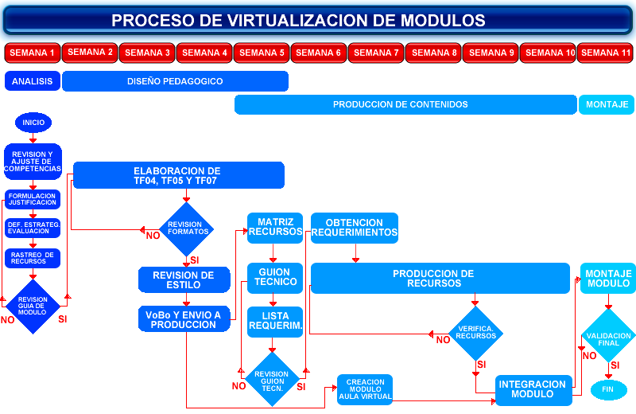
Figura 69. Diagrama de virtualización. Fuente: Tecnológica FITEC, Junio 2010

Matriz de medios
La tecnológica FITEC, desarrolla una estrategia de medios de aplicación teniendo en cuenta los criterios para su selección y su nivel de interactividad.

Los niveles de interactividad asumidos por la Tecnológica FITEC son los siguientes:

Nivel alto: Cuando su estructura no es lineal pues permite navegar en distintas direcciones y da la posibilidad de controlar los tiempos de visualización.

Nivel medio: Su visualización es secuencial y solo permite adelantar o retroceder a escenas continuas.

Nivel bajo: Permite observar o escuchar sin la posibilidad de realizar algún tipo de interactividad.

Según nuestro modelo educativo la mayoría de estos recursos pertenecen a la tipología de expositivos, en razón a que son sugeridos por el profesor y dan respuesta a las inteligencias múltiples.

Recurso | Definición e importancia | Criterio de uso | Iconografía
ANIMACIÓN | El propósito de la animación es trasmitir un mensaje. El uso de animaciones es una de las posibilidades multimedia más extendidas en el diseño, brinda la oportunidad de presentar información en forma dinámica y didáctica.  Características:  La duración máxima es de 3 minutos y el peso hasta de 4 Mb. | En la Tecnológica FITEC utilizamos la animación para:  · Simular procesos  · Presentar sucesos imaginarios  · Explorar puntos de vista para determinar la relación entre un objeto y su entorno.  . Mostrar información en movimiento  . Mostrar cambios secuenciales de sucesos temporales  .Representar objetos complejos o simular actividades demasiado peligrosas.
SONOVISO | Es una sucesión de imágenes, generalmente fotografías, que se acompañan de un audio que puede ser música o voces.  En el aprovechamiento de este recurso se deberá valorar el audio como instrumento de orientación y diagnostico. El Sonoviso es una lección educacional que conduce al usuario a un paso a paso de las características, funciones, procesos y diseños de un tema en especial. Este es presentado a través de un video, generalmente capturando imágenes del desarrollo de la temática desde la pantalla del computador o desde el ambiente en donde se desarrolle la información.  El Sonoviso se puede aplicar cuando además de imágenes se requiere agregar efectos de sonido, musicalización o textos orales para ampliar la gama de canales sensitivos para llegar al estudiante según su estilo de aprendizaje.  Características:  - El tamaño estándar es de 800x600 pixeles  - La duración máxima es de 3 minutos  - El peso máximo del Sonoviso es 4 Mb | .Posibilitar la construcción de aprendizajes de identificación y reconocimiento visual sincronizado con audio.  .Cuando se requiera una alfabetización científico-visual de tópicos disciplinares que utilicen símbolos propios.  .Se recomienda utilizar éste recurso sólo cuando se requiere hacer el tema a tratar requiere un énfasis especial.
VIDEO | Es una captura, grabación, almacenamiento, y reconstrucción de una secuencia de imágenes y sonidos que representan escenas en movimiento. Esta grabación puede ser realizada por un grabador de video (camrecorder) o algún otro dispositivo que capture imágenes en movimiento. El video puede ser la representación de un caso, el paso a paso o demostración de un proceso, pero también como evidencia de un resultado o diagnostico generalizado.  Características:  La duración de un video producido por FITECVIRTUAL será máximo de 3 minutos, si el video es proporcionado por el diseñador del módulo, esta será de 5 minutos.  Se debe tener en cuenta las condiciones mínimas de calidad del video, existen diferentes formatos de video, reconozcamos los que parten de una calidad mínima para su visualización.  - MOV → Quick Time  - AVI → Audio Video Interleave (mpeg-4)  - WMV → Windows media video  - FLV → Flash Player  Estos son los principales formatos de video que están dentro del rango mínimo de calidad.  Deberán tener una resolución mínima de 320x240 | Tipos y aplicabilidad de los videos educativos.  Video documental: muestra de manera ordenada información sobre un tema concreto (por ejemplo, un video sobre la actividad agrícola).  Video narrativo: tienen una trama narrativa a través de la cual se van presentando la información relevante para los estudiantes (por ejemplo, un video que narra la vida de un personaje).  Lección mono conceptual: es un video de muy corta duración que se centran en presentar un concepto determinado (por ejemplo, un video sobre el concepto de la cadena alimenticia, o el ciclo del agua).  Lección temática: es el clásico videos educativo que va presentando de manera sistemática y con una profundidad adecuada y gradual a los destinatarios los distintos apartados de un tema concreto (por ejemplo, un video sobre las influencias del micro-empresa en la región).  Video motivador: pretende ante todo impactar, motivar, interesar a los espectadores, aunque para ello tengan que sacrificar la presentación sistemática de los contenidos (por ejemplo, un video para alertar sobre la manipulación de alimentos). Muchas veces tienen una estructura narrativa.
VIDEO- CLASE | Es un multimedio donde el grado de interacción desarrollado por el profesor será vital para poder resolver los temas y subtemas. La descomposición de información favorecerá en un aprendizaje más flexible para el estudiante. Se considera como la intervención del profesor que permite planificar la integración y diversificación de diferentes medios de comunicación y recursos educativos (power point, video, tablero inteligente, imágenes, etc.) en un video. La video clase Facilita el trabajo del profesor al poder integrar otros medios, esto da la posibilidad de llegar a múltiples inteligencias simultáneamente, activando el proceso de aprendizaje. Cuando se sintetiza en poco tiempo y espacio aspectos de gran extensión, crea intereses y motivaciones significativas que facilita la observación de ejemplos y procesos desde una posición privilegiada de esta manera logrando un buen porcentaje de atención. | En la Tecnológica FITEC utilizamos la Video clase para  · Suscitar el interés sobre un tema: Su finalidad es interesar al estudiante en el tema que se abordará, provocar una respuesta activa, polemizar un hecho, estimular la práctica o promover actitudes de investigación en él.  · Introducir a un tema utilizando diferentes recursos multimedios como instrucción proporcionando una visión general del tema, a partir de la cual el profesor puede destacar los conceptos básicos que se analizarán.  · Confrontar o contrastar ideas o enfoques: Su uso permitirá a los alumnos establecer comparaciones y contrastar diferentes puntos de vista, lo que aportará un elemento más al conocimiento que posean sobre el tema. Con la utilización de varios materiales se apela más a la capacidad de análisis y a la deducción que es la teoría. Ayuda a develar significados y concepciones ocultas y tal vez difíciles de abordar, se sugiere presentar segmentos breves, a partir de los cuales se provoque discusión y análisis.  · Recapitulación o cierre de un tema: Se trata de la utilización de diferentes experiencias, aprendizajes o evidencias articuladas a través de multimedios en un video para constatar el aprendizaje de los alumnos como resultado de las actividades en torno de un tema o problema. | 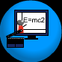
INFOGRAFÍA | Generalmente corresponde a imágenes acompañadas de hipertexto que de una manera sencilla guiará o dará las pautas de procesos, fases, procedimientos, o técnicas. Se deben hacer importantes consideraciones en este recurso, con la infografía se quiere alcanzar, que la información y sub información suministrada sea suficiente y detallada, la inter relación entre ellas para que tenga una rápida y fácil navegabilidad, y que su usabilidad sea efectiva y eficiente. Tiene como objetivo informar o enseñar de diferente manera, por medio de imágenes.  Características:  - El tamaño estándar es 800x600 pixeles  - El peso máximo debe ser de 4 Mb.  - Los formatos a utilizar serán JPG, GIF, PNG, SWF, JAVA.  - La presentación de información técnica es responsabilidad del diseñador del curso, así como el suministro de las imágenes técnicas y especializadas.  - El sistema de convenciones debe ser ordenado, claro y fácil de navegar y comprender. | Cuando se necesite facilitar el aprendizaje textual apoyado con imágenes y fomentar procesos de interpretación.  Realizar aproximaciones a la realidad con un elevado grado de significación y realismo que no se pueda logra con imágenes o textos utilizados independientemente.  Reforzar al grado identificación, comprensión y recordación de un tema.
IMAGEN | Es un recurso de interacción estudiante - contenido, una buena selección de imagen, permitirá mostrar ejemplos o demostraciones simples, que no requieran una explicación adicional. Una imagen, generalmente corresponde a fotografías, ilustraciones, cuadros, dibujos, mapas conceptuales, caricaturas o capturas de pantalla. La imagen debe facilitar al estudiante una primera toma de contacto, al Llamar su atención sobre determinados rasgos de la imagen, aquellos que nos permitan elaborar unos criterios de clasificación lo más objetivos y comunicables posible, la imagen nos permite representar, por medio de un sistema descriptivo y gráfico, un sistema clasificatorio, secuencias animadas, o información compleja que no sea posible a través de texto.  Características:  Pueden ser estáticas o interactivas si así lo requieren.  Tamaño máximo: 800x600 pixeles  Tamaño mínimo: 150x150 pixeles  Peso máximo: 1Mb  Formatos: JPG, GIF, PNG  El uso de las imágenes debe tener en cuenta el respeto por el usuario, es decir, evitar el uso de imágenes ofensivas, sensacionalistas, de mal gusto y que atenten contra la moral y las buenas costumbres. | En la Tecnológica FITEC utilizamos la imagen para:  Modelación de fenómenos naturales o modelos conceptuales a través de símbolos.  Hacer más explícitos los significados.  Mostrar visualmente situaciones, problemas, conceptos e ideas, en las que se hace necesaria la interpretación, la observación crítica y la visión propositiva.  Sustituir la utilización y manipulación de objetos del mundo real, cuando el uso de éstos sea difícil o peligroso.
AUDIO | Es una grabación, almacenamiento, y reconstrucción de una secuencia de sonidos que representan información o acciones. Esta grabación puede ser realizada en un grabador de audio o algún otro dispositivo que capture sonidos. Al descargar este recurso el estudiante podrá reproducir una señal sonora, generalmente corresponde a un documento audible como una canción, una presentación, un mensaje, oír un discurso y escuchar un texto.  El audio proporciona una fuente auditiva original. Por ejemplo, escuchar a un especialista en alguna materia de estudio, el audio se puede usar para presentar noticias, charlas, conferencias y lecciones magistrales.  Características:  - La duración máxima del audio debe ser de 10 minutos  - Formato MP3  - La calidad de audio máxima debe ser de 96 Kbps  - La calidad de audio mínima debe ser de 32 Kbps  - La salida de audio debe ser estéreo (2 canales)  - El audio tiene un peso máximo de 5 Mb. | En la Tecnológica FITEC utilizamos el audio para:  Presentar entrevistas, debates, cuentos, canciones y textos en forma oral dado que el audio es otro lenguaje y puede estimular otro de los sentidos utilizados por el estudiante permitiendo que las inteligencias múltiples sean desarrolladas logrando simplificar información que pueda llegar a ser densa o complicadas.  Cuando se desee hacer la educación a distancia más humana y personal. El audio es flexible con relación al ambiente, podemos dirigirnos al estudiante en tonos modulables para generar sentimientos o situaciones, la comunicación auditiva es un canal importantísimo de transmisión del saber y de los conocimientos.  Plasmar aspectos que no son fácilmente expresables por escrito.  Proporcionar variedad en el aprendizaje, despertar nuevas ideas, añadir atmósfera a la información y atraer la atención del usuario.
PAGINA WEB EXTERNA | Funciona para ofrecer material adicional de investigación o consulta que no esté dentro del portal. Es una opción útil y efectiva con las actuales oportunidades de conexión a Internet, este enlace puede brindar acceso a fuentes primarias, a ejemplos o demostraciones que están publicadas en la Web. Es importante tener en cuenta que los sitios a donde se remita al estudiante sean de total confiabilidad y garantía para no generar dudas o incógnitas.  Hay algunos aspectos a tener en cuenta al agregar un enlace externo:  · ¿Es accesible el enlace?  · ¿Es pertinente? (contiene información valiosa y fiable.)  · ¿Se ha enlazado correctamente?  . | En la Tecnológica FITEC utilizamos el enlace externo para:  Enlazar los recursos disponibles en la web  Los sitios oficiales de cualquier organización, persona u otra entidad que tenga un sitio oficial.  Las páginas que hayan sido citadas o usadas como referencias o fuentes en la creación de recursos.  Si en algún lugar de Internet existe un libro, texto, documento, multimedio o ejemplo editado por alguna autoridad reconocida, con el mismo tema que trata, debería ser incluido como refuerzo investigativo.  En artículos con múltiples puntos de vista o ejemplos demostrativos que refuerzan el aprendizaje.  Páginas con gran cantidad de material neutral y relevante aún no contenido en el modulo.
TEXTO | Por ser un recurso de interacción con el módulo, este debe incentivar desde su presentación hasta su contenido, para lograr el interés del estudiante. El acto en sí de leer es indispensable para el desarrollo de las funciones creativas y de la libertad de pensamiento. Es importante dar la oportunidad al estudiante, de poder reflexionar y criticar lo leído. Ahí es donde el texto debe estar ligado a una buena actividad de retroalimentación. Un buen texto nos lleva a demostrar aquellas vivencias, ejemplos, o casos que deseamos presentar, pero al mismo tiempo se requiere de un esfuerzo y creatividad del escritor para llevarnos a introducirnos en el texto. El texto generalmente es un documento escrito en Word y contiene una lectura que debe realizar o consultar.  Características:  Sobriedad: el contenido debe ser un escrito de tipo técnico y no un texto literario, es decir la información debe ser clara, concisa y especifica.  Brevedad: la información contenida debe ser relevante para lograr el objetivo planteado, apelando a la síntesis de información para extractar la esencia del contenido.  Soporte documental: Todo texto debe ajustarse a la realidad y apoyarse en una sólida documentación; también evitar la deformación de datos.  Fuente:  Los tipos de letra seleccionados deben ser claramente legibles, por lo tanto las fuentes a utilizar son Arial, Tahoma o Verdana.  El tamaño debe estar entre 10 y 14 puntos.  El espacio interlineal debe ser 1.5 puntos  Recuerde la aplicación de las normas de netiqueta para la elaboración de textos. | En la Tecnológica FITEC utilizamos el texto para:  - Identificar conocimientos  - Establecer relaciones  - Interrelacionar hecho  - Comprender y hacer hipótesis  - Sacar conclusiones y ampliar aún más nuestro rango de referencia.

B. LAS ACTIVIDADES:

Actividad | Cuando se plantea |  | Iconografía
Foros | Son la herramienta más importante de las INTERACCIONES.  En las Unidades de aprendizaje se deben utilizar pues este conlleva a la discusión, al debate y al intercambio de saberes.  En la Tecnológica Fitec se trabajan preferencialmente los siguiente foros:  FORO DE DUDAS E INQUIETUDES: Aquí se expresa mediante una pregunta para generar cuestionamiento y búsqueda de respuestas en los estudiantes. Este foro es UNICO. Se abre en la Unidad Introductoria y permanece abierto hasta finalizar el Módulo.  FORO SOCIAL: Este foro tiene como propósito acercar a los estudiantes y a la Institución con una temática social que propicie la integración y la diversidad de las diferentes culturas. Este foro es UNICO. Se abre en la Unidad Introductoria y permanece abierto hasta finalizar el Módulo  FORO TEMÁTICO: Foro que busca la puesta en común de los trabajos e investigaciones de los estudiantes y del profesor. Permitirá la retroalimentación del tema y de los conocimientos que se trabajan en cada unidad de aprendizaje. Este foro se abre uno (1) para cada unidad de aprendizaje. Se abre y se cierra de acuerdo al Plan de trabajo del Módulo.  FORO COLABORATIVO: En este foro se muestran los diferentes trabajos que han realizado los estudiantes, desde la estrategia del trabajo colaborativo. Conduce a la discusión y mejoramiento de los mismos. Como mínimo y durante todo el módulo se formulará un FORO colaborativo. | Se usan:  Foro de Dudas e Inquietudes:  Durante todo el Módulo.  Foro Social:  Se utiliza durante todo el módulo.  Foro Temático:  Se utilizan en las Unidades de aprendizaje.  Se utiliza uno (1) en cada unidad de aprendizaje.  Foro Colaborativo:  Se hace un solo foro de este tipo, durante todo el Módulo.
Tareas | Las tareas corresponden a un tipo de actividad que desarrolla el estudiante y conduce a la apropiación del conocimiento.  Se pueden plantear tareas en cada una de las fases: Motivacional, Cognitiva y Aplicativa.  Es de carácter Individual. | Se estima que para aquellos módulos con créditos académicos entre 1 y 4: Se recomienda entre 2 y 3 actividades por unidad de aprendizaje.  Para módulos con créditos académicos mayores de 4: Se recomienda entre 3 y 4 actividades por unidad de aprendizaje.  Estas se deben distribuir entre cada una de las fases.
Taller | Las tareas corresponden a un tipo de actividad que desarrolla el estudiante y conduce a la apropiación del conocimiento.  Se pueden plantear tareas en cada una de las fases: Motivacional, Cognitiva y Aplicativa.  Es de carácter Grupal
Consulta | La consulta es la base de un estudiante para orientarlo hacia la investigación. Por lo menos dos consultas, puede sugerir el diseñador. | La consulta se utiliza cuando el proceso motivacional, cognitivo o aplicativo, así lo exija.
Cuestionario | Son colecciones de preguntas, las cuales tienen las siguientes características:  Se debe generar preguntas contextualizadas. Es decir, se plantea un caso o una situación problémica y sobre ella, el profesor dá 4 posibles respuestas, siendo sólo una la verdadera.  Un cuestionario como mínimo 10 preguntas. Máximo 20.  No utilizar la respuesta de: Todas o ninguna de las anteriores. | Se utiliza el cuestionario, para evaluar la fase Cognitiva preferencialmente.
Tabla 52. Matriz de medios. Fuente Tecnológica FITEC, Junio 2010

En la fase de MONTAJE, al tener el módulo en plataforma se realiza la validación final en la que participan tanto el diseñador del módulo como la dimensión comunicativa y la asesoría pedagógica, para así dar el visto bueno final a la creación del módulo semilla.

Usabilidad desde lo técnico y la perspectiva del estudiante
Definimos la usabilidad en la Tecnológica FITEC como la capacidad de los Objetos Virtuales de Aprendizaje de ser comprendidos y usados por los usuarios, cumpliendo su objetivo educativo por medio de una interfaz que mantiene accesibilidad y un diseño de calidad.

La integración del Aula Virtual con los demás elementos del Campus Virtual permite al estudiante una navegación sencilla y ágil, por lo cual puede acceder a pesar de limitaciones técnicas como baja velocidad de conexión o equipos de bajo rendimiento, llegando así a diferentes grupos poblacionales aumentado así la cobertura.

Cada uno de los módulos se caracteriza por su capacidad de interactividad con el estudiante, ofreciendo recursos didácticos de fácil manejo y que guían al estudiante en cada una de las actividades a realizar.

Los recursos creados por parte de la Dimensión Comunicativa para cada uno de los módulos permiten fácil acceso, utilizando el estándar SCORM, donde cada unidad de aprendizaje que corresponde a un elemento de competencia lo convertimos en un paquete SCORM que permite la reusabilidad en cualquier LMS, para poder para favorecer la interactividad y la accesibilidad.

El estudiante desde su perspectiva, encontrará en el Aula Virtual módulos que utilizan interfaces con elementos comunes que permiten una rápida familiarización con el módulo actual y con cualquier módulo posterior, generando conocimientos previos del uso del Aula Virtual. Además, encontrará variedad recursos y actividades que favorecen la interacción (estudiante - estudiante, estudiante - contenido, estudiante - profesor) y la interactividad generando espacios y medios para el aprendizaje colaborativo.

Gracias a la integración de los elementos del Campus Virtual, el estudiante tiene fácil acceso a las diferentes dependencias universitarias y al soporte ofrecido para garantizar la solución de sus dudas e inconvenientes presentados.

8.6.2 Políticas de evaluación del material producido

El material producido en FITECVIRTUAL, entendido como recursos que contienen información para apoyar el proceso formativo, debe cumplir con las siguientes características de acuerdo a las necesidades de los estudiantes:

- Responder a los diferentes tipos de aprendizaje.
- Derivados de las necesidades pedagógicas de cada módulo.
- Presentados en formato digital.
- Estáticos o Interactivos: Los recursos interactivos permiten la comunicación instrumental de los estudiantes con la máquina, los recursos estáticos no permiten la interactividad.
- Pueden ser producidos en FITECVIRTUAL, estar disponibles en la Web o en otros escenarios como universidades y bancos de recursos entre otros.
- Disponibles en plataforma o entregados en medio físico.

Cada uno de los recursos correspondientes a los módulos de aprendizaje en FITECVIRTUAL debe contemplar el desarrollo integral de la competencia en sus tres aspectos, ya que la Tecnológica FITEC entiende que la competencia integra lo referente a conocimientos, habilidades y valores; por lo tanto, para responder a la función pedagógica, todos los recursos deberán seleccionarse de acuerdo a sus características para encontrar la coherencia e integración con los aspectos conceptual, actitudinal y procedimental.

Las políticas de evaluación para los recursos producidos en FITECVIRTUAL están directamente relacionadas con la aplicación de los Lineamientos Comunicativos en su numeral 2.2 y basados en las características y criterios de uso dados para cada uno de los recursos que se producen, los cuales son:
- Animación.
- Video.
- Sonoviso.
- Audio.
- Texto.
- Video clase.
- Infografía.
- Imagen.
- Enlace externo.

En el caso que el material se encuentre disponible en la Web, las políticas de evaluación están contenidas en el numeral 2.2.2 y desarrollan los siguientes apartados:
1. Exactitud de la información y sitio de publicación.
2. Autoría del documento.
3. Objetividad.
4. Verificación de fechas, enlaces y soportes.
5. Accesibilidad, derechos de autor y propiedad intelectual.

8.6.3 Política para aplicación de legislación sobre derechos de autor

En Colombia los derechos de autor se encuentran regulados en la Ley 23 de 1.982, por lo tanto cualquier criterio que se adopte por parte de la TECNOLÓGICA FITEC, debe enmarcarse dentro de este contexto normativo.

Actualmente la entidad frente al creador de los contenidos intelectuales y de acuerdo al contrato que para el efecto celebra, pacta la CESIÓN DE SUS DERECHOS DE AUTOR, para ello dice expresamente en una de sus cláusulas, que estos serán de propiedad exclusiva de la INSTITUCIÓN, quien será la única autorizada para usar, reproducir, transformar, modificar, distribuir y en general disponer de los módulos y sus respectivos contenidos diseñados para el mismo. Este acuerdo posteriormente es formalizado en documento privado debidamente autenticado ante Notario Público.

La Tecnológica FITEC se declara respetuosa de los postulados y principios que promulga nuestra legislación sobre derechos de autor, por lo tanto reconoce y respeta la autoría y participación de los docentes, de los estudiantes, personal administrativo y demás personas vinculadas a la producción del material, La tecnológica FITEC considera que otorgando los créditos respectivos de participación sobre la propiedad intelectual no está infringiendo ni atentando contra los derechos de autor, la Tecnológica FITEC mediante la firma de un convenio de cesión de derechos de utilización de imagen reafirma el compromiso que adquirió.
Adicionalmente Dentro de la construcción de módulos la Tecnológica FITEC en sus Lineamientos Comunicativos estableció la posible incorporación y utilización de piezas educativas o informativas ya construidas por terceras personas. Cumplir con los parámetros establecidos en los Lineamientos comunicativos obliga al objetivo principal de respetar los derechos de autor.

Nuestra institución es consciente y acepta la importancia de favorecer la difusión y el acceso al material educativo dentro de unos parámetros de respeto de los derechos de su creador.

En cuanto a esta posición que asume FITEC frente a los contenidos que le han sido cedidos y que son publicados en la red, se declara partidaria del proceso de licenciamiento creative commons, para lo cual promueve un proceso gradual que autoriza el acceso a esta información bajo los siguientes parámetros:

La modalidad que preferiblemente se utiliza es la de reconocimiento, no comercial, sin obra derivada (está reservado el derecho de copia. Y por tanto para poder reproducir, modificar o distribuir dicho elemento debemos pedir permiso al autor, ya que él es el que tiene hasta que los cede todos los derechos sobre su obra.

De esta forma se busca promover la divulgación del material educativo que actualmente integra los programas virtuales, como una forma real de facilitar el acceso al conocimiento y a la información.

8.6.4 MATERIALES PARA EL PRIMER SEMESTRE EN PLATAFORMA

MÓDULOS DE LOS CONTENIDOS BÁSICOS PARA PRIMER SEMESTRE DE LOS PROGRAMAS

La malla curricular del programa: TÉCNICO PROFESIONAL EN PROCESOS CONTABLES, contempla en su primer nivel los módulos: Herramientas ofimáticas, Manejo del Lenguaje y Medios Comunicativos, Fundamentos Contables, Inventarios y Carteras.

Para el segundo nivel se encuentran los siguientes módulos: Razonamiento Crítico y Analítico, Inglés I, Electiva Técnica, Nómina y Legislación Laboral y Comercial.

Para el tercer nivel se encuentran los siguientes módulos: Formación para la Ciudadanía y la Convivencia, Inglés II, Preparación de Estados Financieros y Tributarios, Manejo de Costos y Presupuestos.

Para el cuarto nivel se encuentran los siguientes módulos: Formación de emprendedores e iniciativas empresariales, Inglés III, Proyecto Integrador, Herramientas Contables.

Plan de diseño de los módulos para el programa:

El cronograma de virtualización para el programa: TÉCNICA PROFESIONAL EN PROCESOS CONTABLES es el siguiente:

